**BAB I  
PENDAHULUAN**

* 1. **Latar Belakang**

Era digital memicu perkembangan pesat industri teknologi informasi, ditandai dengan maraknya penggunaan teknologi di berbagai sektor. Hal ini mendorong kebutuhan tenaga kerja profesional, termasuk s*ystem engineer*, di bidang teknologi informasi. *System engineer* merupakan profesi penting dalam industri teknologi saat ini, bertanggung jawab untuk merancang, membangun, mengimplementasikan, dan memelihara sistem komputer dan jaringan.

PT. Rackh Lintas Asia, sebagai salah satu perusahaan IT terkemuka di Indonesia, selalu mengikuti perkembangan teknologi dan kebutuhan pasar. Perusahaan ini menyediakan berbagai layanan IT, seperti solusi *cloud computing*, *data center, security,* dan *network infrastructure*. Untuk mendukung operasional dan pengembangan bisnisnya, PT. Rackh Lintas Asia membutuhkan *system engineer* yang kompeten dan berkualitas.

Karyawan merupakan salah satu faktor penentu kemajuan perusahaan. Memiliki karyawan yang berkualitas sesuai dengan kualifikasi dan kriteria yang dibutuhkan, perusahaan dapat berkembang dan bergerak maju di masa depan. Proses seleksi karyawan menjadi langkah penting untuk mendapatkan calon karyawan baru dengan standar kualifikasi dan kriteria yang dibutuhkan perusahaan. Tahapan selanjutnya adalah seleksi manajemen, berperan untuk menentukan dan memilih calon karyawan baru dan menempatkannya sesuai dengan posisi yang tepat dalam perusahaan. Dengan demikian, kemampuan dan kualitas karyawan tersebut dapat berkembang lebih cepat karena mereka bekerja sesuai dengan kompetensi keahlian yang dimiliki [1].

Pertumbuhan industri teknologi informasi, khususnya di Jakarta, semakin pesat dengan munculnya perusahaan-perusahaan teknologi yang terus berkembang. PT Rackh Lintas Asia sebagai salah satu pemain utama dalam industri ini, terus menghadapi tantangan untuk menjaga dan meningkatkan kualitas layanan teknologinya. Dalam upaya tersebut, rekrutmen *system engineer* menjadi kunci strategis untuk memastikan bahwa perusahaan memiliki tim yang terampil dan berkualitas.

Kompleksitas rekrutmen system engineer membuat penggunaan Sistem Pendukung Keputusan (SPK) semakin relevan. Penelitian ini bertujuan untuk menerapkan metode ARAS dalam konteks rekrutmen *system engineer* di PT Rackh Lintas Asia cabang Jakarta untuk meningkatkan efisiensi dan efektivitas dalam memilih kandidat terbaik.

Sistem Pendukung Keputusan (SPK) adalah suatu sistem yang dapat membantu pengambil keputusan (decision maker) dalam pengambilan keputusan sehingga menghasilkan alternatif terbaik. SPK merupakan bagian tak terpisahkan dari totalitas sistem organisasi secara keseluruhan. Suatu sistem organisasi mencakup sistem fisik, sistem keputusan dan sistem informasi [2]. Ada banyak metode yang terdapat pada sistem pendukung keputusan, salah satunya adalah Metode ARAS.

Penelitian ini terinspirasi oleh kebutuhan untuk meningkatkan transparansi dalam proses rekrutmen. Dengan menerapkan metode ARAS, perusahaan dapat dengan jelas mengidentifikasi faktor-faktor yang paling penting dalam pengambilan keputusan rekrutmen. Hal ini dapat memberikan pemahaman yang lebih baik kepada pihak terkait tentang mengapa seorang kandidat dipilih atau ditolak, mengurangi potensi ketidakpastian dan meningkatkan akseptabilitas keputusan.

Metode ARAS (*Additive Ratio Assessment*) merupakan salah satu metode SPK yang dapat digunakan untuk menyelesaikan permasalahan multi-kriteria, seperti rekrutmen *system engineer*.

Penelitian ini bertujuan untuk mengembangkan SPK rekrutmen s*ystem engineer* di PT Rackh Lintas Asia Cabang Jakarta dengan menggunakan metode ARAS. Diharapkan SPK ini dapat menjadi solusi dalam proses rekrutmen system engineer dan membantu perusahaan dalam meningkatkan efisiensi dan efektivitas dalam memilih kandidat terbaik. Oleh karena itu, penelitian ini diangkat dengan judul: **“Sistem Pendukung Keputusan Dalam Rekrutmen *System Engineer* PT Rackh Lintas Asia Engineer Cabang Jakarta Dengan Pendekatan Metode *Additive Ratio Assesment* (ARAS)”.**

* 1. **Rumusan Masalah**

Berdasarkan latar belakang penelitian tersebut, maka berikut ini adalah rumusan masalah penelitiannya yaitu sebagai berikut:

1. Bagaimana menganalisa permasalahan yang terjadi terkait dengan rekrutmen *system engineer* dan menerapkan metode ARAS dalam menyelesaikan masalah tersebut?
2. Bagaimana Bagaimana merancang aplikasi yang menerapkan metode ARAS yang dapat digunakan dalam rekrutmen system engineer di PT Rackh Lintas Asia?
3. Bagaimana menguji sistem yang telah dirancang untuk melihat kinerjanya didalam sistem rekrutmen pada PT Rackh Lintas Asia?
   1. **Batasan Masalah**

Agar penelitian ini dapat lebih dipahami sejauh mana masalah dalam penelitian ini dibahas, maka berikut batasan masalah didalam penelitian ini, yaitu:

1. Penelitian ini hanya membahas terkait proses rekrutmen *system engineer* di PT Rackh Lintas Asia pada tahun 2023.
2. Sistem yang digunakan berbasis *web programming*.
3. Sumber data berupa kriteria dan bobot alternatif diperoleh dari perusahaan PT Rackh Lintas Asia tahun 2023.
   1. **Tujuan Penelitian**

Tujuan dari penelitian ini dilakukan adalah seperti yang tertera berikut ini;

1. Untuk menganalisa permasalahan terkait dengan proses rekrutmen *system engineer* di PT Rackh Lintas Asia.
2. Untuk mempermudah proses penilaian yang menjadi standar perusahaan dalam menentukan karyawan.
3. Untuk merancang aplikasi yang menerapkan metode ARAS yang dapat digunakan dalam rekrutmen *system engineer* di PT Rackh Lintas Asia.
4. Untuk menguji sistem yang telah dirancang untuk melihat kinerjanya didalam memecahkan permasalahan pada proses rekrutmen *system engineer* di PT Rackh Lintas Asia.
   1. **Manfaat Penelitian**

Berikut ini merupakan manfaat dari penelitian yang dilakukan ialah sebagai berikut:

1. Dapat membantu pihak management PT Rackh Lintas Asia untuk menentukan kandidat system engineer sesuai standar yang telah dimiliki.
2. Dapat membantu PT Rackh Lintas Asia dalam mengefisiensikan waktu & Akurasi dalam menentukan penilaian calon karyawan.
3. Dapat dijadikan sebagai acuan bagi para peneliti selanjutnya yang inginmengembangkan metode maupun sistem yang ada dalam penelitian ini.

**BAB II**

**TINJAUAN PUSTAKA**

**2.1 PT. Rackh Lintas Asia**

PT Rackh Lintas Asia adalah salah satu penyedia layanan *Internet Service Provider* (ISP) yang telah membangun reputasi yang kuat dalam industri telekomunikasi. Dengan kantor pusatnya yang berlokasi di Medan, perusahaan ini telah meluaskan jangkauannya dengan membuka cabang di Jakarta, memperkuat kehadirannya di pusat bisnis dan teknologi Indonesia. Sebagai penyedia layanan internet terkemuka, PT Rackh Lintas Asia tidak hanya menawarkan konektivitas internet berkualitas tinggi tetapi juga berkomitmen untuk memberikan solusi teknologi informasi yang inovatif kepada pelanggan di seluruh wilayah.

Cabang PT Rackh Lintas Asia di Jakarta menjadi pusat strategis untuk mendukung kebutuhan pelanggan di ibu kota. Dengan infrastruktur yang canggih dan tim teknis yang terampil, cabang ini berperan penting dalam memberikan layanan yang handal dan terjangkau kepada pelanggan korporat dan individu di Jakarta. Selain itu, keberadaan PT Rackh Lintas Asia di Jakarta juga mencerminkan komitmennya untuk mendukung pertumbuhan sektor teknologi informasi dan komunikasi di wilayah ini.

Melalui rekrutmen cabang Jakarta, PT. Rackh Lintas Asia menunjukkan komitmen terhadap pengembangan sumber daya manusia lokal, meningkatkan lapangan kerja, dan mendukung pertumbuhan ekonomi di Jakarta. Dengan membangun tim yang beragam dan terampil di tingkat lokal, perusahaan dapat

meraih peluang yang lebih luas dan memberikan kontribusi positif terhadap perkembangan sektor teknologi informasi dan komunikasi di ibu kota. Oleh karena itu, rekrutmen untuk cabang Jakarta menjsadi langkah strategis untuk memperkuat keberlanjutan dan dominasi pasar PT Rackh Lintas Asia dalam industri ISP di Indonesia.

**2.2 Sistem Pendukung Keputusan (SPK)**

Sistem Pendukung Keputusan (SPK) adalah platform berbasis komputer yang membantu menyelesaikan masalah dengan memanajemen mengatasi berbagai masalah terstruktur dan tidak terstruktur dengan menggunakan data dan model yang disiapkan [3]. Menjadi alat yang penting dalam konteks pengambilan keputusan di era informasi digital, membantu organisasi dalam mengidentifikasi masalah, mengumpulkan data yang diperlukan, dan menganalisis situasi dengan cermat. Dari analisis ini, SPK dapat memberikan berbagai pilihan keputusan yang relevan yang memungkinan para pengambil keputusan untuk membuat keputusan yang lebih terinformasi dan efektif [4].

**2.2.1 Konsep Sistem Pendukung Keputusan**

Konsep Sistem Pendukung Keputusan (SPK) pertama kali diungkapkan pada tahun 1971 oleh *Michael Scoot Morton* dengan istilah *Management Decision System.* Setelah itu sejumlah perusahaan, lembaga penelitian dan perguruan tinggi mulai melakukan penelitian dan membangun sistem pendukung keputusan, sehingga dari produksi yang dihasilkan dapat disimpulkan bahwa sistem ini merupakan suatu sistem yang berbasis komputer yang ditujukan untuk membantu pengambilan keputusan dalam memanfaatkan data dan model tertentu untuk memecahkan berbagai persoalan yang tidak terstruktur [5].

*Decision Support System* (DSS) merupakan sistem yang memberikan fasilitas yang menyediakan informasi, permodelan, dan pemanipulasian data. Sistem itu digunakan untuk membantu pengambilan keputusan dalam situasi yang semi struktur dan situasi yang tidak terstruktur, dimana tidak ada seorang pun tahu secara pasti bagaimana keputusan seharusnya dibuat. Sistem merupakan kumpulan sub-sub sistem (elemen) yang saling berkorelasi satu dengan yang lainnya untuk mencapai tujuan tertentu. Sistem merupakan kumpulan elemen yang saling berkaitan yang bertanggung jawab memproses masukan *(input)* sehingga menghasilkan keluaran *(output)* [6].

Secara Sederhana Sistem dapat diartikan sebagai suatu kumpulan atau himpunan dari unsur, komponen, atau variabel yang terorganisir, saling berinteraksi, saling tergantung satu sama lain, terpadu [7]. Keputusan merupakan kegiatan memilih suatu strategi atau tindakan dalam pemecahan masalah tertentu. Tindakan memilih strategi atau aksi yang diyakini *supervisor* akan memberikan solusi terbaik atas sesuatu disebut pengambilan keputusan.

Suatu keputusan yang diambil untuk menyelesaikan suatu masalah dilihat dari rekonstruksi pendukung yang bisa dibagi menjadi bermacam macam klasifikasi dalam sistem pendukung keputusan guna untuk mempermudah penerapan ilmu sistem pendukung keputusan dalam berbagai aspek permasalahan. Jenis-jenis keputusan juga bisa membantu dalam menganalisis sebuah permasalahan yang akan di selesaikan dengan sistem, berikut adalah jenis-jenis keputusan:

1. Keputusan terstruktur (*structure decision*)

Keputusan terstruktur adalah keputusan yang dilakukan secara berulang-ulang dan bersikap rutin. Misalnya, keputusan pemesanan barang dan keputusan penagihan piutang.

1. Keputusan semi-terstruktur (*semistructured decision*)

Keputusan semi-terstruktur adalah keputusan yang memiliki dua sifat. Sebagian keputusan bisa atasi oleh komputer namun tetap harus dilakukan oleh pengambil keputusan. Contoh keputusan jenis ini adalah pengevaluasian kredit, penjadwalan produksi, dan pengendalian sediaan.

1. Keputusan tidak terstruktur (*unstructured decision*)

Keputusan tidak terstruktur adalah keputusan yang penanganannya rumit karena tidak terjadi berulang-ulang atau tidak selalu terjadi [5].

**2.2.2 Komponen-Komponen Sistem Pendukung Keputusan**

Komponen-komponen Sistem Pendukung Keputusan terdiri dari:

1. *Data* *Management*

Termasuk *database,* yang mengandung data yang relevan untuk berbagai situasi dan diatur oleh *software* yang disebut *Database Management System* (DBMS) [8].

1. *Model* *Management*

Melibatkan model finansial, statistikal, *management science,* atau berbagai model kuantitatif lainnya, sehingga dapat memberikan ke sistem suatu kemampuan analitis, dan manajemen *software* yang diperlukan.

1. *Communication* (dialog subsistem)

Melalui subsistem ini, pengguna dapat berkomunikasi dan memberikan perintah pada DSS. Ini berarti menyediakan antarmuka.

1. *Knowledge Management*

Subsistem optional ini dapat mendukung subsistem lain atau bertindak sebagai komponen yang berdiri sendiri [8].

**2.2.3 Tujuan Sistem Pendukung keputusan**

Tujuan Sistem Pendukung Keputusan (SPK) yaitu:

1. Membantu *supervisor* membuat keputusan untuk memecahkan masalah semi terstruktur.
2. Mendukung penilaian *supervisor* bukan mencoba untuk menggantikannya.
3. Meningkatkan efektifitas pengambilan keputusan *supervisor* daripada efisiensinya.
4. Kecepatan komputasi. Komputer memungkinkan para pengambil keputusan untuk melakukan banyak komputasi secara cepat dengan biaya yang rendah.
5. Peningkatan produktivitas. Konstruksi suatu tim pengambil keputusan, terutama yang terdiri dari para ahli, dapat menimbulkan biaya yang signifikan. Solusi terkomputerisasi dapat meminimalkan ukuran tim dan memfasilitasi partisipasi anggota tim dari lokasi yang berbeda (mengurangi biaya perjalanan). Lebih lanjut, produktivitas staf pendukung, seperti analis keuangan dan hukum, dapat ditingkatkan melalui penggunaan peralatan optimisasi yang merancang strategi terbaik untuk mengelola bisnis.
6. Dukungan kualitas. Komputer Dapat meningkatkan mutu keputusan yang dihasilkan. Sebagai contoh, semakin besar akses terhadap data, semakin banyak alternatif yang dapat dievaluasi.
7. Berdaya saing. Manajemen dan pemberdayaan sumber daya perusahaan. Tekanan persaingan menyebabkan tugas pengambilan keputusan menjadi sulit.
8. Mengatasi keterbatasan kognitif dalam pemrosesan dan penyimpanan [9].

**2.2.4 Proses Pengambilan Keputusan Dalam Sistem Pendukung Keputusan**

Ada tiga fase dalam proses pengambilan keputusan.

1. *Intelligence*

Tahap ini merupakan proses penelusuran dan pendeteksian ruang lingkup problematika secara proses pengenalan masalah masukan diperoleh, diproses dan diuji dalam rangka mengidentifikasikan masalah.

1. *Design*

Tahap ini merupakan proses menemukan, mengembangkan dan menganalisis *alternative* tindakan yang bisa dilakukan. Tahap ini meliputi kelayakan solusi.

1. *Choice*

Pada fase ini, dilakukan seleksi antara berbagai alternatif tindakan yang potensial untuk dijalankan. Hasil dari proses seleksi tersebut selanjutnya diaplikasikan dalam tahap pengambilan keputusan.

**2.2.5 Elemen Sistem Pendukung Keputusan**

Elemen sistem pendukung keputusan adalah suatu pembagian ataupun entitas yang ada pada sistem pendukung keputusan itu sendiri. Secara konsep ada 3 (tiga) elemen yang terkait dengan sistem pendukung keputusan, yaitu:

1. Masalah.

Dalam sebuah sistem pendukung keputusan terdapat beberapa jenis masalah yaitu: Masalah terstruktur, masalah semi-terstruktur dan masalah tidak terstruktur.

1. Solusi.

Dalam sebuah sistem pendukung keputusan terdapat beberapa jenis solusi pemecahan masalah diantaranya yaitu: *Multi* *Attribute Decision Making* (MADM) seperti: metode *Simple Additive Weighting* (SAW), metode *Weight Product* (WP), metode *Analythical Hierarchy Process* (AHP), metode *Topsis* dan lain-lain. Kemudian metode *Multi Criteria Decision Making* (MCDM) seperti: metode *Promethee*, metode *Electre*, metode *Oreste*, metode *Entropi* dan lain-lain. Selain terdapat juga metode *Multi Factor Evaluation Process* (MFEP), metode *Multi Attribute Utility Theory* (MAUT), serta metode FMADM (*Fuzzy Multi Attribute Decision Making*) yang terdiri dari F-AHP, F-SAW, dan lain-lain.

1. Hasil.

Keluaran dari suatu sistem pendukung keputusan adalah keputusan yang menjadi pedoman untuk merumuskan kebijakan terkait dengan masalah yang sedang diselidiki atau dibahas. Keputusan merupakan hasil dari pemilihan strategi atau tindakan untuk menanggapi suatu masalah. Proses pemilihan strategi atau tindakan yang dianggap supervisor sebagai solusi terbaik disebut sebagai aktivitas pengambilan keputusan [10].

**2.3 Metode Yang Digunakan Dalam Pembuatan Sistem**

Pada pengembangan sistem rekrutmen di PT Rackh Lintas Asia, diperlukan pendalaman algoritma sistem guna mendukung pengambilan keputusan terkait input yang dimasukkan ke dalam sistem. Metode yang diterapkan

**2.3.1 Metode ARAS**

Additive Ratio Assessment (ARAS) adalah sebuah metode yang digunakan untuk perangkingan kriteria, secara konsep metode ARAS ini digunakan dengan metode lain yang menggunakan konsep perangkingan seperti SAW atau TOPSIS, dimana proses penentuan ranking harus di olah kembali dengan menggunakan Metode ARAS sehingga hasil peringkat dengan metode SAW dan metode SAW+ARAS bisa berberda hasilnya. Perhitungan Metode Additive Ratio Assessment (ARAS) dapat diartikan sebagai satu-satunya metode sistem pendukung keputusan yang dalam perangkinganya menggunakan konsep perangkingan Utility Degree, yaitu dengan membandingkan nilai indeks keseluruhan alternatif optimal terhadap nilai indeks keseluruhan setiap alternatif [11].

1. Menentukan kriteria, bobot, alternatif dan menentukan nilai alternatif dari setiap kriteria serta menentukan nilai optimal *benefit* dan *cost*.
2. 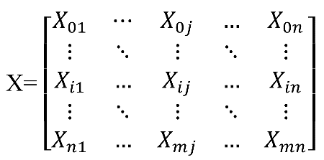Merubah nilai kriteria menjadi matriks keputusan.

( i=0, m; … j = 1,n ) …………………… [2.1]

Dimana:

m = Jumlah alternatif

n = Jumlah kriteria

= Nilai kriteria dari alternatif i

= Nilai optimal dari kriteria j

1. Menentukan nilai optimal kriteria j (𝑋0𝑗) yaitu dengan cara:

= . If Lebih Baik  
 …...……………………………….[2.2]

= = If Lebih Baik

1. Menentukan normalisasi matriks keputusan dari semua kriteria mempunyai dua cara yaitu:

Perhitungan dengan kategori Benefit Dimana adalah nilai normalisasi

= ……………………………………………………………..[2.3]

Perhitungan dengan kategori Cost mempunyai dua cara yaitu:  
Tahap 1 : Xij = ………………………………………………………..[2.4]

Tahap 2 : R = ……………………………………………………..[2.5]

1. Menentukan pembobotan pada matriks yang sudah dinormalisasi:

D = [] m x n = …...………………..………………………………..[2.5]  
Dimana :  
 = bobot kriteria *j*

1. Menentukan Nilai dari fungsi optimalisasi (*Si*)

Si = = 1 (*i* = 1,2,.,*m:j* = 1,2,…,*n*) ………………………………...[2.6]

Dimana *Si* merupakan fungsi optimalisasi alternatif i. Nilai terbesar adalah nilai yang terbaik dan nilai terkecil merupakan nilai yang terburuk. Nilai dan bobot kriteria yang berhubungan akan berpengaruh pada hasil akhir.

1. Langkah terakhir adalah menentukan nilai Derajat Utilitas (Peringkat) dengan menggunakan rumus:  
    = ; …………………………………………………………………...[2.7]  
   Dimana hasil dari *Si* dan *S0* merupakan nilai kriteria optimalitas (perangkingan)

Keterangan:

= nilai tingkat peringkat alternatif

= nilai optimum untuk alternatif i

= nilai optimum untuk alternatif optimal

**2.4 UML *(Unified Modeling Languange)***

Dalam perkembangan teknologi perangkat lunak, diperlukan bahasa pemodelan yang dapat digunakan untuk merancang perangkat lunak. Standarisasi bahasa tersebut juga penting agar pemodelan dapat dipahami oleh berbagai pihak di seluruh dunia. Mengingat kompleksitas kolaborasi di antara individu dengan latar belakang yang beragam, diperlukan sebuah bahasa pemodelan perangkat lunak yang dapat diakses dan dimengerti oleh banyak orang.

*Unified Modelling Language* (UML) adalah bahasa pemodelan untuk sistem atau perangkat lunak yang berparadigma berorientasi objek. Abstraksi konsep dasar UML terdiri dari *structural classification, dynamic behavior*, dan model *management* dapat kita pahami *main concepts* sebagai *term* yang akan muncul pada saat membuat *diagram* dan *view* adalah kategori dari diagram tersebut [12].

**2.4.1 *Use Case Diagram***

*Use Case* atau *diagram* *use case* merupakan pemodelan yang digunakan untuk menggambarkan sebuah kasus interaksi antara aktor dan sistem meliputi apa yang dapat dilakukan seorang pengguna terhadap sistem yang dijalankan.

Suatu *use case* diagram akan ditujukan untuk menyatakan visualisasi interaksi yang terjadi diantara pengguna (aktor) dengan sistem. Ada 2 elemen penting yang harus digambarkan, yaitu aktor dan *use case*. Berikut ini adalah simbol simbol *use case* diagram:

Tabel 2.1 Simbol *Use Case Diagram*

|  |  |  |  |
| --- | --- | --- | --- |
| **No** | **Nama** | **Simbol** | **Keterangan** |
| 1 | *Use case* |  | Fungsional yang disediakan dari sistem sebagai unit-unit yang saling bertukar pesan antar unit atau *actor*. |
| 2 | Aktor / *actor* |  | Orang, proses atau sistem lain yang berinteraksi dengan sistem informasi yang akan dibuat itu sendiri, jadi walaupun simbol aktor adalah gambar orang. |
| 3 | *System Boundary* |  | Digambarkan dengan kotak di sekitar *use case* dan digunakan saat memberikan pilihan sistem alternatif. |
| 4 | Asosiasi/ *association* |  | Komunikasi antara aktor dan *use case* yang berpartisipasi pada *use case* memiliki interaksi dengan aktor. |

Tabel 2.1 Simbol *Use Case Diagram* (Lanjutan)

|  |  |  |  |
| --- | --- | --- | --- |
| **No** | **Nama** | **Simbol** | **Keterangan** |
| 5 | Extensi / *extend* |  | Relasi *use case* tambahan ke semua *use case* yang ada dan berdiri sendiri |
| 6 | Generalisasi /*generalization* |  | Generalisasi dan spesialisasi adalah hubungan antara dua use case di mana satu lebih umum daripada yang lain |
| 7 | Menggunakan /*include / uses* |  | Ralasi *use case* tambahan ke sebuah *use case* dimana *use case* yang ditambahkan memerlukan *use case* ini untuk menjalankan fungsinya. |

**2.4.2 *Activity Diagram***

Diagram ini menggambarkan berbagai aktifitas dalam sistem yang sedang dirancang, mulai dari titik awal, melalui kondisi *(decision)* yang mungkin terjadi, kemudian sampai pada titik akhir. *Diagram* ini tidak menggambarkan perilaku/proses *internal* sebuah sistem maupun interaksi antar sub-sistem, tetapi lebih menggambarkan proses-proses dan jalur-jalur aktivitas secara umum atau global [13].

Tabel 2.2 Simbol *Activity Diagram*

|  |  |  |  |
| --- | --- | --- | --- |
| **No** | **Nama** | **Gambar** | **Keterangan** |
| 1 | Status Awal |  | Status awal aktifitas sistem, sebuah diagram memiliki sebuah status awal. |

Tabel 2.2 Simbol *Activity Diagram* (Lanjutan)

|  |  |  |  |
| --- | --- | --- | --- |
| **No** | **Nama** | **Gambar** | **Keterangan** |
| 2 | Aktifitas |  | Aktifitas yang dilakukan sistem, aktifitas biasanya diawali dengan kata kerja. |
| 3 | Percabangan/ *Decision* |  | Asosiasi percabangan jika ada pilihan aktifitas lebih dari satu. |
| 4 | Percabangan/ *fork* |  | Asosiasi percabangan lebih dari satu aktifitas dipisahkan. |
| 5 | Penggabungan /*join* |  | Asosiasi penggabungan lebih dari satu aktifitas digabungkan. |
| 6 | Status akhir |  | Status akhir yang dilakukan sistem sebuah diagram aktifitas memiliki sebuah status akhir. |
| 7 | *Swimlane* | Nama *Swimlane* | Memisahkan organisasi bisnis yang bertanggung jawab terdapat aktifitas yang terjadi. |

**2.4.3 *Class Diagram***

Diagram kelas atau *class diagram* adalah diagram yang menggambarkan struktur yang berjalan pada sistem dari segi pendefinisian kelas-kelas yang akan dibuat untuk membangun sistem. Kelas memiliki apa yang disebut atribut dan metode atau operasi [14].

Tabel 2.3 Simbol *Class Diagram*

|  |  |  |
| --- | --- | --- |
| **No.** | **Simbol** | **Deskripsi** |
| 1 | |  | | --- | | Nama_kelas | | + Atribut | | +Operasi () | | Kelas pada struktur sistem |
| 2 | Antarmuka/*interface* | Sama dengan konsep interface dalam pemrograman berorientasi objek. |
| 3 | Asosiasi/*association* | Relasi antar kelas dengan makna umum, asosiasi biasanya juga disertai dengan *multiplicity* |
| 4 | Asosiasi berarah/*directed assosiation* | Relasi antar kelas dengan makna kelas yang satu digunakan oleh kelas lain. |
| 5 | Agregasi/*aggregation* | Relasi antar kelas dengan makna semua bagian (whole-part) |
| 6 | Generalisasi | Relasi antar kelas dengan maknna generalisasi-spesialisasi (umum khusus) |
| 7 | Kebergantungan/*dependency* | Relasi antar kelas dengan makna kebergantungan antar kelas |

**2.5 Aplikasi Pendukung**

Aplikasi Pendukung merujuk pada perangkat lunak atau sistem yang diciptakan untuk memberikan dukungan atau bantuan dalam berbagai kegiatan atau tugas. Aplikasi ini dirancang dengan tujuan spesifik untuk meningkatkan efisiensi, produktivitas atau kinerja dalam suatu konteks tertentu. Dalam SPK, aplikasi pendukung ini secara khusus dirancang untuk membantu proses pengambilan keputusan atau manajemen informasi. Adapun aplikasi *tool* pendukung dalam menjalankan suatu sistem antara lain:

**2.5.1 Visual Studio Code**

*Visual Studio Code* merupakan aplikasi penyuntingan kode-sumber buatan *Microsoft* untuk *Linux*, *macOS*, dan *Windows*. *VSCode* menyediakan fitur seperti penyorotan sintaksis, penyelesaian kode, kutipan kode, merefaktor kode, dan *Git*

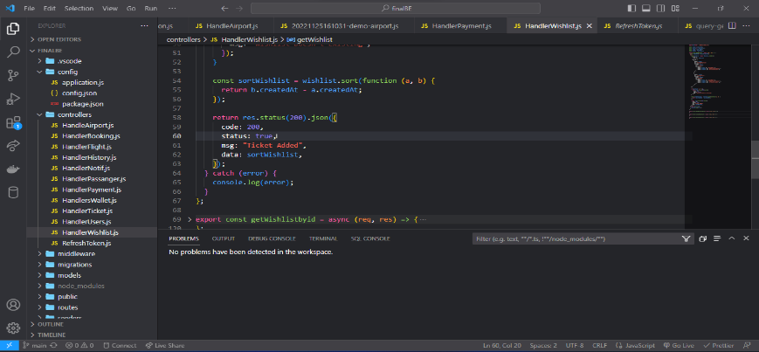

Gambar 2.1 *Visual Studio Code*

*Visual Studio Code* pertama kali pada tanggal 29 April 2015 oleh *Microsoft* di konferensi Build 2015. *VSCode* dibuat dengan menggunakan Electron, sebuah *framework* yang memungkinkan aplikasi web berjalan di luar browser. *VSCode* adalah perangkat lunak gratis dan sumber terbuka yang dirilis dengan lisensi MIT. *VSCode* tersedia di *GitHub* dan dapat diunduh secara gratis. *Visual Studio Code* mendukung berbagai bahasa pemrograman, termasuk *JavaScript, TypeScript, Python, Java, C/C++*, dan lainnya. *Visual Studio Code* juga mendukung berbagai ekstensi yang dapat ditambahkan untuk menambah fitur baru atau menyesuaikan tampilan dan nuansa *Visual Studio Code*.

* + 1. ***XAMPP (X-Apache, Mysql, PHP, dan Perl)***

sebuah paket perangkat lunak yang terdiri dari beberapa program yang digunakan untuk membangun dan menjalankan situs web dan aplikasi web. *XAMPP* adalah singkatan dari *Apache*, *MySQL*, *PHP*, dan *Perl*. *XAMPP* adalah *software* *open source* berbasis *web* *server* yang berisi berbagai program. Aplikasi ini mendukung berbagai sistem operasi seperti *Linux, Windows, MacOS,* dan *Solaris*. Fungsi *XAMPP* adalah sebagai *server* lokal/ *localhost*, di dalamnya sudah mencakup *program* *Apache*, *MySQL* dan *PHP* [15].

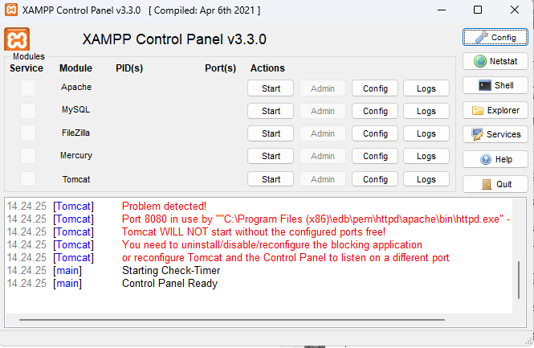

Gambar 2.2 *XAMPP*

*XAMPP* adalah pilihan yang bagus untuk pengembang web yang ingin membangun situs web dan aplikasi web lokal. *XAMPP* memungkinkan pengembang untuk menguji situs web dan aplikasi web mereka tanpa harus menghubungkannya ke internet. Dalam *XAMPP*, terdapat beberapa komponen penting yang perlu kamu ketahui. Berikut beberapa komponen utama *XAMPP* :

* + 1. *XAMPP control panel* adalah komponen yang digunakan untuk mengelola komponen lainnya dalam *XAMPP*. Dengan menggunakan *control panel*, kamu bisa mengaktifkan fungsi *apache*, *mySQL*, *filezilla*, *config*, *netstat* dan konfigurasi *XAMPP* lainnya
    2. *Htdocs* adalah Komponen *XAMPP* tersedia dalam bentuk folder, dengan folder *'htdocs'* berperan sebagai lokasi penyimpanan untuk folder dan *file* yang dapat diakses melalui peramban (*browser*). Pada penggunaan *hosting*, *'htdocs'* berfungsi sebagai folder publik. Kapasitas *'htdocs'* sejalan dengan kapasitas partisi yang digunakan. Secara umum, *'htdocs'* biasanya terletak di alamat *path* *C:\xampp\htdocs*.
    3. *Config* merupakan komponen pada *XAMPP* yang berfungsi untuk mengatur pengaturan dasar. Seperti mengatur aplikasi editor teks dan browser yang akan digunakan secara default oleh aplikasi *XAMPP*.
    4. *Netstat* adalah Komponen dalam *XAMPP* bertugas memeriksa ketersediaan port yang digunakan oleh *XAMPP*, memastikan tidak ada konflik dengan aplikasi lain. Jika port standar *XAMPP* sudah terpakai oleh aplikasi lain, hal ini dapat menghambat fungsi optimal aplikasi *XAMPP*. Dalam situasi ini, disarankan untuk mengganti port yang terkait dengan port lain yang masih tersedia.
    5. ***Draw.io***

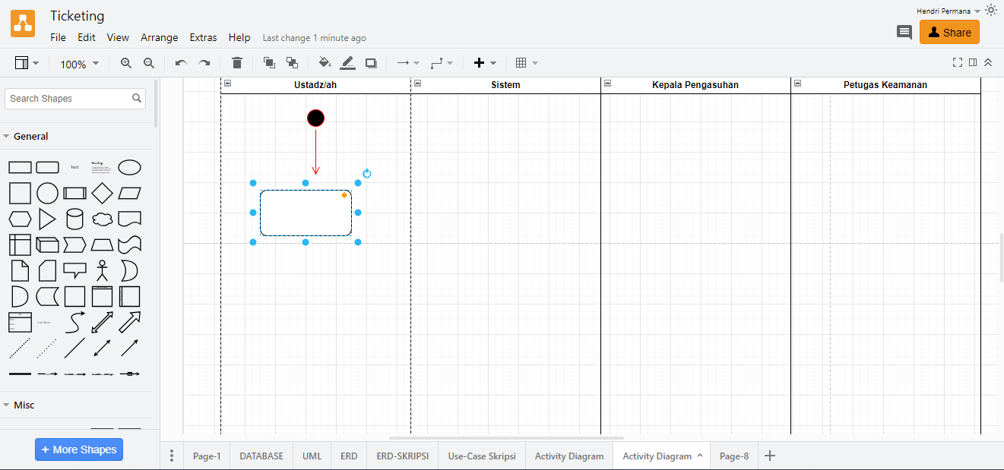Aplikasi selanjutnya, untuk membangun rancangan flow aplikasi kedalam bentuk diagram, menggunakan *Draw.io*

Gambar 2.3 *Dashwork Draw.io*

*Draw.io* adalah aplikasi *Draw.io* yang memungkinkan pengguna untuk membuat berbagai jenis *Draw.io*, seperti diagram alir, diagram organisasi, diagram *UML*, dan banyak lagi. Aplikasi ini dapat diakses secara gratis melalui browser web dan tidak memerlukan instalasi atau pendaftaran. Pengguna dapat menyimpan dan membasgikan diagram yang dibuat dalam berbagai format file, seperti *PNG*, *PDF*, *SVG*, atau *XML*.

### **2.5.4 *MySQL***

Dalam perkembangannya, *MySQL* sering disebut sebagai *SQL* yang merupakan singkatan dari *Structured Query Language*. *SQL* adalah jenis Bahasa terstruktur yang dirancang khusus untuk mengolah basis data [16]. *MySQL* adalah sistem manajemen basis data yang memiliki sifat relasional. Ini berarti bahwa data yang dikelola dalam basis data ditempatkan di beberapa tabel terpisah, yang menghasilkan proses manipulasi data yang lebih efisien. Berikut merupakan tampilan *MySQL*:

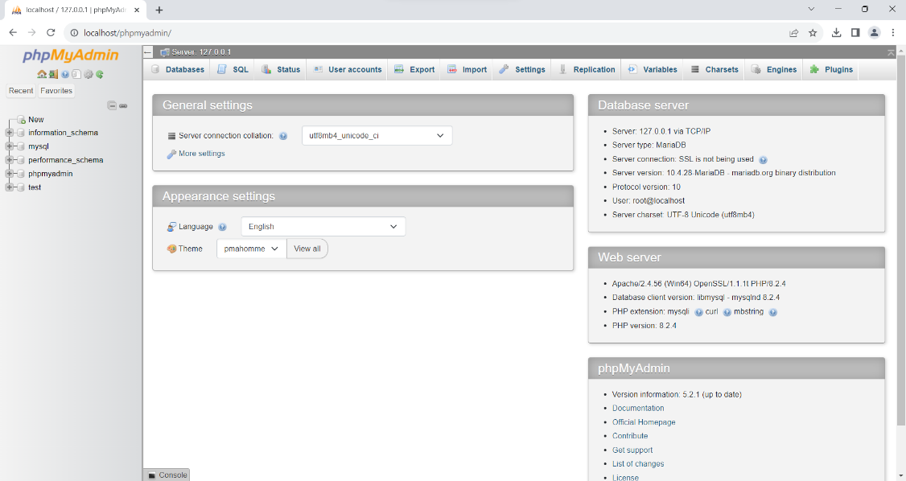

Gambar 2.4 *Database MySQL*

*SQL* memungkinkan pengguna untuk mengetahui lokasi atau susunan informasi dengan lebih mudah. Meskipun lebih sederhana daripada bahasa pemrograman, *SQL* memiliki tingkat kompleksitas yang lebih tingi jika dibandingkan dengan perangkat lunak lembar kerja dan pengolah data. *SQL* adalah bahasa pemrograman yang diciptakan khusus untuk mengirimkan perintah *query* ke *database*, yaitu untuk mengakses data berdasarkan alamat tertentu.

* + 1. ***Github***

Dalam proses pengembangan sistem maupun pembuatan sistem, sangat diperlukan *tracking version,* pada aplikasi yang sedang dibangun, dengan tujuan untuk *monitoring updating system* apa saja yang sudah dilakukan pada sistem, serta memudahkan *developer* untuk mengembangkan atau membangun sebuah sistem. Adapun aplikasi yang dibutuhkan adalah *Github.*

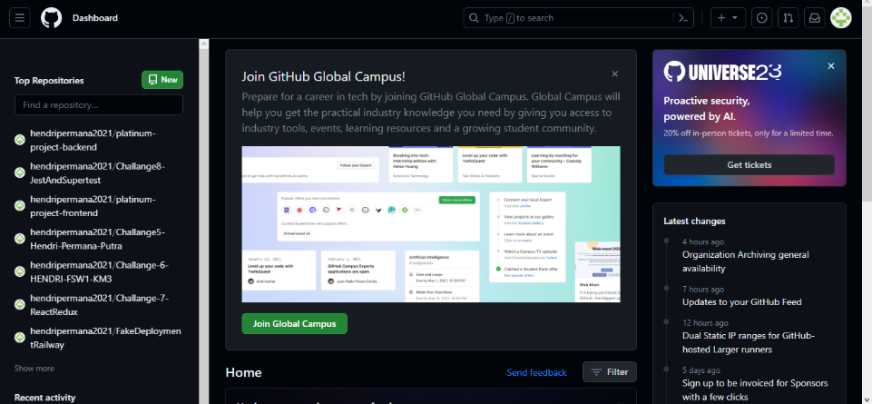

Gambar 2.5 *Dashboard* *GitHub*

*Github* sendiri, diambil dari 2 kata yang berbeda yaitu *Git* dan *Hub*, *Git* dikembangkan oleh Linus Torvalds pada tahun 2005, dan ini merupakan inti atau jantung GitHub. berfungsi untuk membantu developer melakukan *version control development* terhadap suatu aplikasi/*software*, yang berarti code base dan riwayat kode akan tersedia di komputer setiap *developer* bertujuan untuk memudahkan pembuatan *branch* dan penggabungan. Sedangkan *Hub* adalah jiwa *GitHub*. Sistem *Hub* yang ada pada *GitHub* berfungsi untuk mengubah baris perintah (*command line*), seperti Git, menjadi jaringan media sosial terbesar bagi para *developer*, dan memungkinkan usernya untuk berkomunikasi dengan orang-orang yang memiliki kesamaan visi dan misi.

**BAB III**

**METODOLOGI PENELITIAN**

* 1. **Metode Penelitian**

Metode penelitian merupakan langkah-langkah yang dilakukan untuk mengumpulkan data atau informasi agar tercapainya sebuah tujuan penelitian, khususnya terkait dalam menentukan kandidat seorang *system engineer* Didalam melakukan penelitian ini, terdapat beberapa langkah yang harus dilakukan dalam mengolah data menjadi sebuah keputusan.

**3.1.1 Pengumpulan Data**

Pengumpulan data atau yang dikenal dengan istilah *Data Collecting* merupakan teknik atau prosedur yang digunakan dalam pengumpulan data dari penelitian, adapun langkah prosedur pengumpulan data pada penelitian ini yaitu:

1. Observasi

Kegiatan observasi didalam penelitian ini dilakukan dengan tinjauan langsung ke kantor PT Rackh Lintas Asia di Jl. Senam No.2, Pasar Merah Barat, Kec. Medan Kota, Kota Medan, Sumatera Utara.

1. Wawancara

Kegiatan wawancara dilakukan kepada pihak yang terlibat pada kantor PT Rackh Lintas Asia. Dalam hal ini, kegiatan wawancara dilakukan dengan Pak Dedy selaku HRGA Manager PT Rackh Lintas Asia. Dalam kegiatan ini wawancara dilakukan untuk menggali informasi terkait kriteria data alternatif penilaian terkait rekrutmen *system engineer*, Berikut adalah data alternatif penilaian dan kriteria yang telah didapatkan dari perusahaan:

Tabel 3.1 Data Alternatif

|  |  |  |  |  |  |  |
| --- | --- | --- | --- | --- | --- | --- |
| **No** | **Nama** | **Network Management** | **Server Management** | **Cloud Computing** | **Kerjasama**  **Tim** | **Trouble**  **shoot** |
| 1 | Hafiz Sitepu | 78 | 90 | 65 | 87 | 73 |
| 2 | Ahmad Rahmad | 85 | 78 | 92 | 80 | 95 |
| 3 | Heru Pranata | 70 | 88 | 75 | 85 | 72 |
| 4 | Agung  Alponi | 82 | 75 | 80 | 78 | 85 |
| 5 | Dika  Radit | 95 | 88 | 92 | 90 | 94 |
| 6 | Dwi Susanto | 77 | 83 | 78 | 80 | 79 |
| 7 | Dandi Ilyas | 58 | 75 | 50 | 52 | 55 |
| 8 | Andreas | 90 | 85 | 92 | 88 | 95 |
| 9 | Derry Akbar | 72 | 88 | 58 | 75 | 50 |
| 10 | Rico Zahiri | 88 | 92 | 85 | 89 | 90 |

**3.1.2 Studi Pustaka**

Di dalam studi literatur, penelitian ini banyak menggunakan jurnal-jurnal baik jurnal nasional sebagai sumber referensi. Diharapkan literatur tersebut dapat membantu peneliti dalam menyelesaikan permasalahan yang terjadi di PT Rackh Lintas Asia terkait menentukan seorang s*ystem engineer*. Semua literatur yang telah dikumpulkan kemudian akan dihubungkan menggunakan aplikasi *Mendeley* *Dekstop*.

* 1. **Penerapan Metode Additive Ratio Assesment (ARAS)**

Penerapan metode ARAS merupakan penjelasan langkah-langkah penyelesaian masalah dalam menyelesaikan kebutuhan yang terjadi terkait menentukan *system engineer* di PT Rackh Lintas Asia bentuk kerangka kerja. Berikut ini adalah kerangka kerja dari algoritma metode ARAS:

|  |  |  |  |  |  |  |  |
| --- | --- | --- | --- | --- | --- | --- | --- |
| |  | | --- | | Menentukan Data Alternatif, Data Kriteria Serta Bobot Penilaian |  |  | | --- | | Pembentukan Matriks Keputusan |  |  | | --- | | Menentukan Nilai Optimal Kriteria |  |  | | --- | | Menentukan Normalisasi Matriks Semua Kriteria |  |  | | --- | | Menentukan Pembobotan Pada Matriks Setelah Normalisasi |  |  | | --- | | Menentukan Nilai Fungsi Optimalisasi (*Si*) |  |  | | --- | | Melakukan Perangkingan Dari Hasil Perhitungan | |

Gambar 3.1 Kerangka Kerja metode ARAS

1. Menentukan Data Alternatif, Data Kriteria Serta Bobot Penilaian

Menentukan Data Alternatif, Data Kriteria Serta Bobot Penilaian Pengambilan keputusan ini berdasarkan pada kriteria yang sudah menjadi penentu dalam menyelesaikan kebutuhan yang terjadi di PT Rackh Lintas Asia terkait menentukan *system engineer*. Adapun deskripsi data kriteria yang diambil dari tahap wawancara pada PT Rackh Lintas Asia yaitu sebagai berikut:

Tabel 3.2 Data Kriteria Penelitian

|  |  |  |  |  |
| --- | --- | --- | --- | --- |
| **No.** | **Kode** | **Nama Kriteria** | **Bobot** | **Jenis Kriteria** |
| 1 | C1 | Kemampuan Network Management | 25% | *Benefit* |
| 2 | C2 | Kemampuan Server Management | 25% | *Benefit* |
| 3 | C3 | Kemampuan Cloud Computing | 25% | *Benefit* |
| 4 | C4 | Kerjasama Tim | 10% | *Benefit* |
| 5 | C5 | Kemampuan Troubleshoot | 15% | *Benefit* |

Data yang telah didapat perlu dilakukan konversi pada setiap kriteria untuk dilakukan pengolahan kedalam metode ARAS. Berikut adalah tabel konversi dari kriteria yang digunakan:

1. Kemampuan *Network Management*

Kriteria kemampuan *network management* berkaitan dengan kemampuan seorang *system engineer* yang perlu memiliki kemampuan mendalam dalam manajemen jaringan, mencakup pemahaman teknis yang kuat, keahlian dalam menanggapi perubahan teknologi, serta kemampuan analitis untuk mengidentifikasi dan menyelesaikan masalah jaringan.

Tabel 3.3 Kriteria Kemampuan *Networking*

|  |  |  |  |
| --- | --- | --- | --- |
| **No.** | **Kemampuan Networking** | **Keterangan** | **Nilai** |
| 1 | 90 - 100 | Sangat Baik | 4 |
| 2 | 80 - 89 | Baik | 3 |
| 3 | 60 - 79 | Cukup | 2 |
| 4 | <60 | Kurang Baik | 1 |

1. Kemampuan *Server Management*

Kriteria kemampuan *server management* perlu memiliki keahlian mendalam dalam mengelola *server*, termasuk pemahaman yang kuat terhadap arsitektur *server*, administrasi sistem, dan keamanan informasi. Kemampuan untuk merancang, mengimplementasikan, dan memelihara infrastruktur *server* dengan efisien merupakan aspek penting

Tabel 3.4 Kriteria Kemampuan *Server Management*

|  |  |  |  |
| --- | --- | --- | --- |
| **No.** | **Kemampuan Server Management** | **Keterangan** | **Nilai** |
| 1 | 90 - 100 | Sangat Baik | 4 |
| 2 | 80 - 89 | Baik | 3 |
| 3 | 60 - 79 | Cukup | 2 |
| 4 | <60 | Kurang Baik | 1 |

1. Kemampuan *Cloud Computing*

Kriteria kemampuan c*loud computing* perlu memiliki pemahaman yang mendalam tentang teknologi *cloud*, termasuk keahlian dalam merancang, mengimplementasikan, dan mengelola solusi *cloud*. Kreativitas dalam mengadaptasi teknologi *cloud* untuk meningkatkan efisiensi dan skalabilitas, pemahaman yang kuat terhadap keamanan *cloud*, serta kemampuan analitis untuk mengevaluasi dan memilih layanan *cloud* yang tepat menjadi kriteria penting. Selain itu, responsif terhadap perkembangan tren *cloud computing*.

Tabel 3.5 Kriteria *Cloud Computing*

|  |  |  |  |
| --- | --- | --- | --- |
| **No.** | **Kemampuan Cloud Computing** | **Keterangan** | **Nilai** |
| 1 | 90 - 100 | Sangat Baik | 4 |
| 2 | 80 - 89 | Baik | 3 |
| 3 | 60 - 79 | Cukup | 2 |
| 4 | <60 | Kurang Baik | 1 |

1. Kerjasama Tim

Kriteria kerjasama tim mencakup kemampuan berkolaborasi, berbagi ide, dan mendukung tujuan bersama. Kriteria penting termasuk responsif terhadap masukan rekan tim, kemampuan membangun hubungan positif, dan keterampilan komunikasi interpersonal yang baik.

Tabel 3.6 Kriteria kerja Kerjasama Tim

|  |  |  |  |
| --- | --- | --- | --- |
| **No.** | **Kemampuan Kerjasama Tim** | **Keterangan** | **Nilai** |
| 1 | 90 - 100 | Sangat Baik | 4 |
| 2 | 80 - 89 | Baik | 3 |
| 3 | 60 - 79 | Cukup | 2 |
| 4 | <60 | Kurang Baik | 1 |

1. Kemampuan *Troubleshoot*

Kriteria kemampuan *troubleshoot* perlu memiliki kemampuan yang handal dalam mengidentifikasi, menganalisis, dan menyelesaikan masalah teknis. Kemampuan untuk melakukan troubleshoot dengan cepat dan efektif pada perangkat keras, perangkat lunak, atau jaringan merupakan aspek utama.

Tabel 3.7 Kriteria *Troubleshoot*

|  |  |  |  |
| --- | --- | --- | --- |
| **No.** | **Troubleshoot** | **Keterangan** | **Nilai** |
| 1 | 90 - 100 | Sangat Baik | 4 |
| 2 | 80 - 89 | Baik | 3 |
| 3 | 60 - 79 | Cukup | 2 |
| 4 | <60 | Kurang Baik | 1 |

Berikut ini merupakan data alternatif pada setiap kriteria yang nantinya akan dilakukan proses penilaian menggunakan metode ARAS.

Tabel 3.8 Data Alternatif

|  |  |  |  |  |  |  |
| --- | --- | --- | --- | --- | --- | --- |
| **Kode** | **Nama Alternatif** | **C1** | **C2** | **C3** | **C4** | **C5** |
| A01 | Hafiz Sitepu | Cukup | Sangat Baik | Cukup | Baik | Cukup |
| A02 | Ahmad Rahmad | Baik | Cukup | Sangat Baik | Baik | Sangat Baik |
| A03 | Heru Pranata | Cukup | Baik | Cukup | Baik | Cukup |
| A04 | Agung Alponi | Baik | Cukup | Baik | Cukup | Baik |
| A05 | Dika Radit | Sangat Baik | Baik | Sangat Baik | Sangat Baik | Sangat Baik |

Tabel 3.8 Data Alternatif (Lanjutan)

|  |  |  |  |  |  |  |
| --- | --- | --- | --- | --- | --- | --- |
| **Kode** | **Nama Alternatif** | **C1** | **C2** | **C3** | **C4** | **C5** |
| A06 | Dwi Susanto | Cukup | Baik | Cukup | Baik | Cukup |
| A07 | Dandi Ilyas | Kurang Baik | Cukup | Kurang Baik | Kurang Baik | Kurang Baik |
| A08 | Andreas | Sangat Baik | Baik | Sangat Baik | Baik | Sangat Baik |
| A09 | Derry Akbar | Cukup | Baik | Kurang Baik | Baik | Kurang Baik |
| A10 | Rico Zahiri | Baik | Sangat Baik | Baik | Baik | Sangat Baik |

Langkah selanjutnya adalah melakukan konversi dari data alternatif sesuai dengan nilai bobot penilaian dari masing-masing kriteria yang telah ditentukan, berikut ini adalah hasil dari konversi nilai alternatif:

Tabel 3.9 Hasil Konversi Data Alternatif

|  |  |  |  |  |  |  |
| --- | --- | --- | --- | --- | --- | --- |
| **Kode** | **Nama Alternatif** | **C1** | **C2** | **C3** | **C4** | **C5** |
| - | - | Max | Max | Max | Max | Max |
| A00 | - | 4 | 4 | 4 | 4 | 4 |
| A01 | Hafiz Sitepu | 2 | 4 | 2 | 3 | 2 |
| A02 | Ahmad Rahmad | 3 | 2 | 4 | 3 | 4 |
| A03 | Heru Pranata | 2 | 3 | 2 | 3 | 2 |
| A04 | Agung Alponi | 3 | 2 | 3 | 2 | 3 |
| A05 | Dika Radit | 4 | 3 | 4 | 4 | 4 |
| A06 | Dwi Susanto | 2 | 3 | 2 | 3 | 2 |
| A07 | Dandi Ilyas | 1 | 2 | 1 | 1 | 1 |
| A08 | Andreas | 4 | 3 | 4 | 3 | 4 |
| A09 | Derry Akbar | 2 | 3 | 1 | 3 | 1 |
| A10 | Rico Zahiri | 3 | 4 | 3 | 3 | 4 |

1. Membentuk Matriks Keputusan (*Decision Making Matriks*)

Berdasarkan data pada tabel diatas, berikut ini adalah perhitungan metode ARAS untuk mendapatkan hasil perangkingan terkait menentukan seorang s*ystem engineer*. Lakukan pembentukan Matriks Keputusan (*Decision Making Matriks*) seperti di bawah ini:

1. Melakukan Normalisasi Matriks

Benefit: *Rij* =

*Cost:*

Tahap 1 : *Rij* =

Tahap 2 : *Rij* =

Normalisasi matriks keputusan pada kriteria C1

= = 0.1333

= = 0.0667

= = 0.1000

= = 0.0667

= = 0.1000

= = 0.1333

= = 0.0667

= = 0.0333

= = 0.1333

= = 0.0667

= = 0.1000

Normalisasi matriks keputusan pada kriteria C2

= = 0.1212

= = 0.1212

= = 0.0606

= = 0.0909

= = 0.0606

= = 0.0909

= = 0.0909

= = 0.0606

= = 0.0909

= = 0.0909

= = 0.1212

Normalisasi matriks keputusan pada kriteria C3

= = 0.1333

= = 0.0667

= = 0.1333

= = 0.0667

= = 0.1000

= = 0.1333

= = 0.0667

= = 0.0333

= = 0.1333

= = 0.3333

= = 0.1000

Normalisasi matriks keputusan pada kriteria C4

= = 0.1250

= = 0.0937

= = 0.0937

= = 0.0937

= = 0.0625

= = 0.1250

= = 0.0937

= = 0.0312

= = 0.0937

= = 0.0937

= = 0.0937

Normalisasi matriks keputusan pada kriteria C5

= = 0.1290

= = 0.0645

= = 0.1290

= = 0.0645

= = 0.0968

= = 0.1290

= = 0.0645

= = 0.0322

= = 0.1290

= = 0.0323

= = 0.1290

Berdasarkan dari perhitungan diatas maka dapat diperoleh sebuah matrik keputusan yang telah dinormalisasikan sebagai berikut:

=

1. Menentukan Bobot Matriks Ternormalisasi

Selanjutnya adalah langkah melakukan perkalian nilai matriks dengan nilai bobot kriteria dengan rumus sebagai berikut:

Rumus:

D = [dij] m x n rij . wj

Kriteria C1 dengan nilai bobot 0.25

= 0.13330,25 = 0.3333

= 0.06670,25 = 0.0166

= 0.10000,25 = 0.0250

= 0.06670,25 = 0.0166

= 0.10000,25 = 0.0250

= 0.13330,25 = 0.3333

= 0.06670,25 = 0.0166

= 0.03330,25 = 0.0083

= 0.13330,25 = 0.3333

= 0.06670,25 = 0.0166

= 0.10000,25 = 0.0250

Kriteria C2 dengan nilai bobot 0.25

= 0.12120,25 = 0.0303

= 0.12120,25 = 0.0303

= 0.06060,25 = 0.0151

= 0.09090,25 = 0.0227

= 0.06060,25 = 0.0151

= 0.09090,25 = 0.0227

= 0.09090,25 = 0.0227

= 0.06060,25 = 0.0151

= 0.09090,25 = 0.0227

= 0.09090,25 = 0.0227

= 0.12120,25 = 0.0303

Kriteria C3 dengan nilai bobot 0.25

= 0.13330,25 = 0.3333

= 0.06670,25 = 0.0166

= 0.13330,25 = 0.3333

= 0.06670,25 = 0.0166

= 0.10000,25 = 0.0250

= 0.13330,25 = 0.3333

= 0.06670,25 = 0.0166

= 0.03330,25 = 0.0083

= 0.13330,25 = 0.3333

= 0.03330,25 = 0.0083

= 0.10000,25 = 0.0250

Kriteria C4 dengan nilai bobot 0.10

= 0.12500,10 = 0.0125

= 0.09370,10 = 0.0093

= 0.09370,10 = 0.0093

= 0.09370,10 = 0.0093

= 0.06250,10 = 0.0062

= 0.12500,10 = 0.0125

= 0.09370,10 = 0.0093

= 0.03120,10 = 0.0031

= 0.09370,10 = 0.0093

= 0.09370,10 = 0.0093

= 0.09370,10 = 0.0093

Kriteria C5 dengan nilai bobot 0.15

= 0.12900,15 = 0.0193

= 0.06450,15 = 0.0097

= 0.12900,15 = 0.0193

= 0.06450,15 = 0.0097

= 0.09680,15 = 0.0145

= 0.12900,15 = 0.0193

= 0.06450,15 = 0.0097

= 0.03220,15 = 0.0048

= 0.12900,15 = 0.0193

= 0.03230,15 = 0.0049

= 0.12900,15 = 0.0193

Dari perhitungan hasil normalisasi matriks terbobot di atas, kemudian dapat diperoleh hasil ke dalam bentuk matriks sebagai berikut:

=

1. Menentukan Nilai Dari Fungsi Optimalisasi (Si)

Menentukan nilai dari fungsi optimalisasi dengan menjumlahkan nilai kriteria pada setiap alternatif dari hasil perkalian matriks dengan bobot yang telah dilakukan sebelumnya dengan rumus sebagai berikut.

Rumus:

Si = 1 *dij* : (*i* = 1,2, …, *m : j* = 1,2, …, *n*)

S0 = 0.0333 + 0.0303 + 0.0333 + 0.0125 + 0.0193 = 0.1287

S1 = 0.0166 + 0.0303 + 0.0166 + 0.0093 + 0.0097 = 0.0825

S2 = 0.0250 + 0.0151 + 0.0333 + 0.0093 + 0.0193 = 0.1020

S3 = 0.0166 + 0.0227 + 0.0166 + 0.0093 + 0.0097 = 0.0749

S4 = 0.0250 + 0.0151 + 0.0250 + 0.0062 + 0.0145 = 0.0858

S5 = 0.0333 + 0.0227 + 0.0333 + 0.0125 + 0.0193 = 0.1211

S6 = 0.0166 + 0.0227 + 0.0166 + 0.0093 + 0.0097 = 0.0749

S7 = 0.0083 + 0.0151 + 0.0083 + 0.0031 + 0.0048 = 0.0396

S8 = 0.0333 + 0.0227 + 0.0333 + 0.0093 + 0.0193 = 0.1179

S9 = 0.0166 + 0.0227 + 0.0083 + 0.0093 + 0.0049 = 0.0618

S10 = 0.0250 + 0.0303 + 0.0250 + 0.0093 + 0.0193 = 0.1089

1. Mencari Nilai (Ki) Dengan Cara Membagi Setiap Nilai Alternatif Dengan Alternatif 0 (A0).

Rumus:

Ki =

K0 = 1

K1 = 0.6410

K2 = 0.7925

K3 = 0.5820

K4 = 0.6667

K5 = 0.9409

K6 = 0.5820

K7 = 0.3077

K8 = 0.9161

K9 = 0.4802

K10 = 0.8462

Tabel 3.10 Hasil Penilaian

|  |  |  |  |
| --- | --- | --- | --- |
| **Kode** | **Nama** | **S** | **K** |
| A00 | - | 0.1287 | K = 1 |
| A01 | Hafiz Sitepu | 0.0825 | K1 = 0.6410 |

Tabel 3.10 Hasil Penilaian (Lanjutan)

|  |  |  |  |
| --- | --- | --- | --- |
| **Kode** | **Nama** | **S** | **K** |
| A02 | Ahmad Rahmad | 0.1020 | K2 = 0.7925 |
| A03 | Heru Pranata | 0.0750 | K3 = 0.5820 |
| A04 | Agung Alponi | 0.0858 | K4 = 0.6667 |
| A05 | Dika Radit | 0.1211 | K5 = 0.9409 |
| A06 | Dwi Susanto | 0.0750 | K6 = 0.5820 |
| A07 | Dandi Ilyas | 0.1896 | K7 = 0.3077 |
| A08 | Andreas | 0.1180 | K8 = 0.9161 |
| A09 | Derry Akbar | 0.1378 | K9 = 0.4802 |
| A10 | Rico Zahiri | 0.1089 | K10 = 0.8462 |

1. Melakukan Perangkingan Dari Hasil Perhitungan

Kemudian langkah selanjutnya yaitu menentukan tingkatan dari peringkat dari hasil perhitungan metode ARAS seperti dijelaskan pada tabel di bawah ini:

Tabel 3.11 Perangkingan

|  |  |  |  |
| --- | --- | --- | --- |
| **Kode** | **Nama Alternatif** | **Nilai Akhir** | **Hasil** |
| A05 | Dika Radit | 0.9409 | Peringkat 1 |
| A08 | Andreas | 0.9161 | Peringkat 2 |
| A10 | Rico Zahiri | 0.8462 | Peringkat 3 |
| A02 | Ahmad Rahmad | 0.7925 | Peringkat 4 |
| A04 | Agung Alponi | 0.6667 | Peringkat 5 |
| A01 | Hafiz Sitepu | 0.6410 | Peringkat 6 |
| A03 | Heru Pranata | 0.5820 | Peringkat 7 |

Tabel 3.11 Perangkingan (Lanjutan)

|  |  |  |  |
| --- | --- | --- | --- |
| **Kode** | **Nama Alternatif** | **Nilai Akhir** | **Hasil** |
| A06 | Dwi Susanto | 0.5820 | Peringkat 8 |
| A09 | Derry Akbar | 0.4802 | Peringkat 9 |
| A07 | Dandi Ilyas | 0.3077 | Peringkat 10 |

Berdasarkan hasil perhitungan dengan menggunakan metode ARAS diatas, dapat disimpulkan bahwa yang mendapatkan nilai akhir tertinggi dan berada pada peringkat pertama adalah alternatif dengan kode A05 atas nama Dika Radit dengan nilai akhir 0.9409.

**BAB IV**

**PEMODELAN DAN PERANCANGAN SISTEM**

* 1. **Pemodelan Sistem**

Pemodelan sistem bertujuan untuk membuat suatu pemodelan kerangka dasar sistem pendukung keputusan metode ARASyang akan digunakan, sistem masukan yang dibutuhkan, keluaran yang diharapkan, serta prosedur penggunaan sistem. Tahapan yang akan dilakukan dalam pemodelan sistem *Unified Modelling Language* diantaranya adalah *Use Case Diagram, Activity Diagram,* dan *Class Diagram.*

* + 1. **Skenario *Use Case Diagram***

Dalam pemodelan *Use Case Diagram* dilakukan pembuatan skanario *Use Case* *Diagram* *login*, kriteria, proses dan data alternatif. *Form login* berfungsi untuk menginput *username* dan *password* untuk masuk ke dalam menu utama. Berikut ini adalah skenario dari prosedur *Login*.

* + - 1. Skenario *Login*

Aktor : Admin

*Use case* ini menggambarkan aktifitas admin memasukan *username* dan *password* untuk *login* ke sistem

Deskripsi :

Tabel 4.1 Skenario *Login*

|  |  |
| --- | --- |
| **Admin** | **Sistem** |
| 1. Mulai aplikasi ARAS. |  |
|  | 1. Menampilkan *menu form login.* |
| 1. *Input* *username* dan *password* pada *menu form login.* |  |
|  | 1. Memverifikasi *username dan password* |
|  | 1. Sistem menampilkan menu data kriteria, data alternatif, data penilian, data perhitungan, data hasil akhir |

* + - 1. Skenario Menu Utama

Aktor : Admin

*Use case* ini menggambarkan aktifitas admin menu utama yang menampilkan setiap *form* pada sub menu.

Deskripsi :

Tabel 4.2 Skenario Menu Utama / *Dashboard*

|  |  |
| --- | --- |
| **Admin** | **Sistem** |
|  | 1. Menampilkan menu utama |
| 1. Memilih menu data kriteria |  |
|  | 1. Menampilkan *form* data kriteria |
| 1. Memilih menu sub kriteria. |  |
|  | 1. Menampilkan *form* sub kriteria. |
| 1. Memilih menu alternatif |  |
|  | 1. Menampilkan *form* data alternatif |
| 1. Memilih menu penilaian. |  |
|  | 1. Menampilkan *form* data penilaian |
| 1. Memilih menu data perhitungan |  |

Tabel 4.2 Skenario Menu Utama / *Dashboard* (Lanjutan)

|  |  |
| --- | --- |
| **Admin** | **Sistem** |
|  | 1. Menampilkan hasil perhitungan |
| 1. Memilih menu hasil akhir |  |
|  | 1. Menampilkan hasil proses perhtiungan akhir & cetak data |

* + - 1. Skenario Mengelola Data Kriteria

Aktor : Admin

Deskripsi :

*Use case* ini menggambarkan aktifitas dari *form* data alternatif yang tampil saat menu data kriteria dipilih.

Tabel 4.3 SkenarioMengelola Data Kriteria

|  |  |
| --- | --- |
| **Admin** | **Sistem** |
| * + - 1. Memasukkan data kriteria baru dengan memilih tombol tambah data. |  |
|  | 1. Menyimpan data kriteria baru dan menampilkannya di *list* data kriteria. |
| 1. Mengubah record data yang dipilih dengan tombol ubah. |  |
|  | 1. Memproses perubahan data kriteria dan menampilkannya di *list* data kriteria. |
| 1. Memilih tombol hapus kriteria. |  |
|  | 1. Menghapus data yang dipilih di *list* data kriteria. |
| 1. Memilih tombol Simpan untuk menyimpan data kriteria. |  |

Tabel 4.3 SkenarioMengelola Data Kriteria (lanjutan)

|  |  |
| --- | --- |
| **Admin** | **Sistem** |
|  | 1. Menyimpan data dan menampilkan data kriteria di list. |
| 1. Memilih tombol kembali untuk keluar dari *form* data kriteria. |  |
|  | 1. Keluar dari menu *form* kriteria |

* + - 1. Skenario Mengelola Data Sub Kriteria

Aktor : Admin

Deskripsi :

*Use case* ini menggambarkan aktifitas dari data sub kriteria yang tampil saat menu data sub kriteria dipilih.

Tabel 4.4 Skenario Mengelola Data Sub Kriteria

|  |  |
| --- | --- |
| **Admin** | **Sistem** |
| 1. Memasukkan data sub kriteria baru dengan memilih tombol tambah data. |  |
|  | 1. Menyimpan data alternatif baru dan menampilkannya di *list* data sub kriteria. |
| 1. Mengubah *record* data yang dipilih dengan tombol ubah. |  |
|  | 1. Memproses perubahan data kriteria dan menampilkannya di *list* data kriteria. |
| 1. Memilih tombol hapus data kriteria. |  |
|  | 1. Menghapus data yang dipilih di *list* data kriteria. |

* + - 1. Skenario Mengelola Data Alternatif

Aktor : Admin

Deskripsi :

*Use case* ini menggambarkan aktifitas dari *form* data alternatif yang tampil saat menu data alternatif dipilih

Tabel 4.5 SkenarioMengelola Data Alternatif

|  |  |
| --- | --- |
| **Admin** | **Sistem** |
| 1. Memasukkan data alternatif baru dengan memilih tombol tambah data. |  |
|  | 1. Menyimpan data alternatif baru dan menampilkannya di *list* data kriteria. |
| 1. Mengubah *record* data yang dipilih dengan tombol ubah. |  |
|  | 1. Memproses perubahan data kriteria, menampilkannya di *list* alternatif. |
| 1. Memilih tombol hapus data kriteria. |  |
|  | 1. Menghapus data yang dipilih di *list* data kriteria. |
| 1. Memilih tombol Simpan untuk menyimpan data kriteria. |  |
|  | 1. Menyimpan data dan menampilkan data alternatif. |
| 1. Memilih tombol kembali untuk keluar dari *form* data kriteria. |  |
|  | 1. Keluar dari menu *form* kriteria. |

* + - 1. Skenario Mengelola Data Penilaian

Aktor : Admin

Deskripsi :

*Use case* ini menggambarkan aktifitas dari *form* data penilaian yang tampil saat menu data penilaian dipilih.

Tabel 4.6 SkenarioMengelola Data Penilaian

|  |  |
| --- | --- |
| **Admin** | **Sistem** |
| 1. Memilih menu data penilaian |  |
|  | 1. Menampilkan data data penilian yang sudah ada di *list* data penilian. |
| 1. Memilih tombol input data penilaian pada masing masing data. |  |
|  | 1. Menampilkan *form* penilaian yang harus diisi. |
| 1. Mengisi nilai pada *form* dan menyimpan data penilaian. |  |
|  | 1. Menyimpan data yang barusan diinput dan menampilkan kembali di *list*. |
| 1. Mengubah record data yang dipilih dengan tombol ubah. |  |
|  | 1. Memproses perubahan data kriteria dan menampilkannya di list data kriteria. |

* + - 1. Skenario Data Perhitungan

Aktor : Admin

*Use case* ini menggambarkan aktifitas admin memproses hasil keputusan metode ARAS dalam pemilihan berdasarkan penilaian alternatif.

Deskripsi :

Tabel 4.7 Skenario Mengelola Data Perhitungan

|  |  |  |
| --- | --- | --- |
| **Admin** | **Sistem** | |
| * + - 1. Memilih menu data perhitungan |  | |
|  | * + - 1. Menampilkan hasil perhitungan dari data yang sudah di *input* dan proses secara detail. |

* + - 1. Skenario Data Hasil Akhir

Aktor : Admin

*Use case* ini menggambarkan aktifitas admin memproses hasil keputusan metode ARAS dalam pemilihan berdasarkan penilaian alternatif.

Deskripsi :

|  |  |
| --- | --- |
| **Admin** | **Sistem** |
| Memilih menu data Hasil Akhir |  |
|  | 1. Menampilkan hasil akhir perangkingan dari perhitungan ARAS. |
| 1. Memilih menu cetak data |  |
|  | 1. Menampilkan hasil akhir dalam bentuk laporan |

Tabel 4.8 SkenarioMengelola Data Penilaian

* + 1. **Gambaran *Use Case Diagaram***

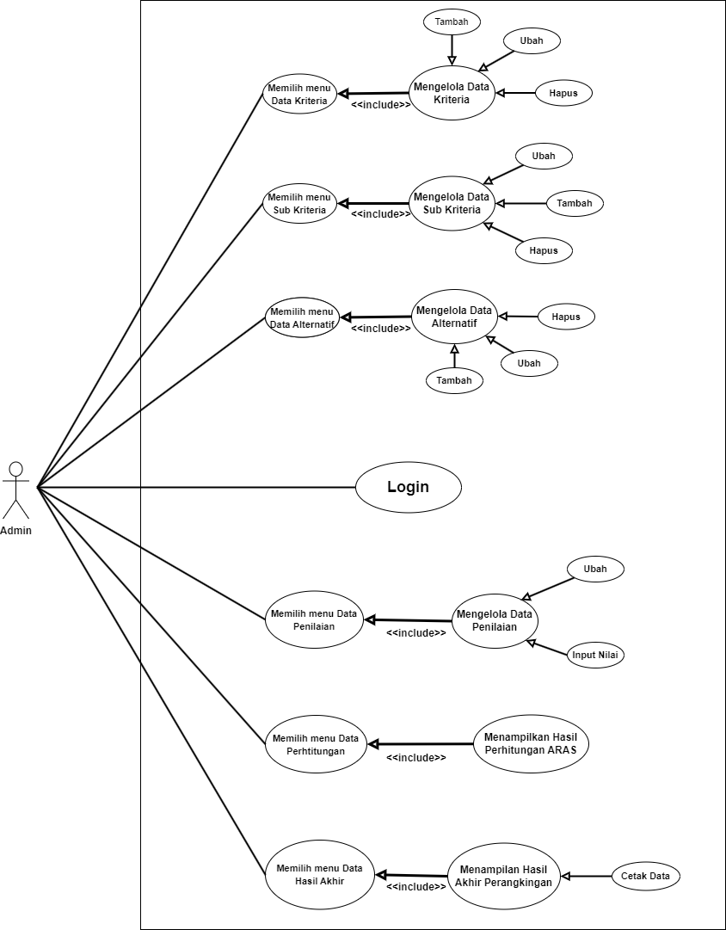Berikut ini adalah gambaran use case diagram dari rancangan skenario yang dibuat:

Gambar 4.1 *Use Case Diagaram*

**4.1.3 *Activity Diagram***

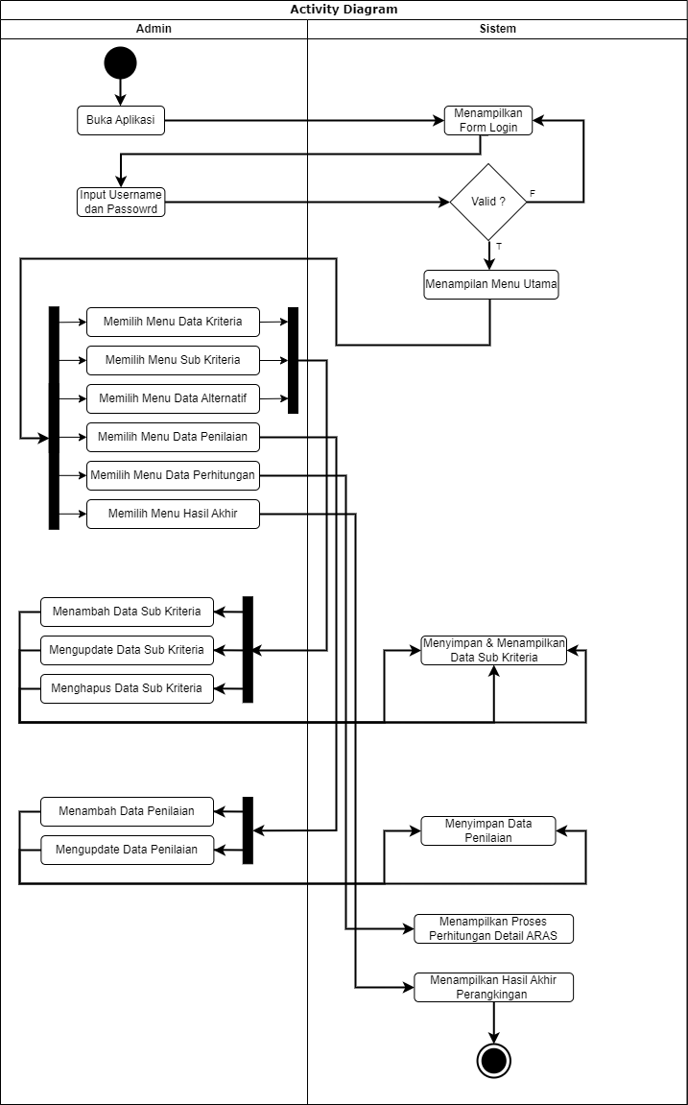Berdasarkan deskripsi dari *use case* diatas, berikut adalah gambar *activiy diagram*:

Gambar 4.2 *Activity Diagaram*

**4.1.4 *Class Diagram***

*Class Diagram* atau *Diagram* *Class* menggambarkan struktur sistem dari pendefinisian kelas-kelas yang akan dibuat untuk membangun sistem. Kelas *diagram* memiliki apa yang disebut atribut dan metode atau operasi.

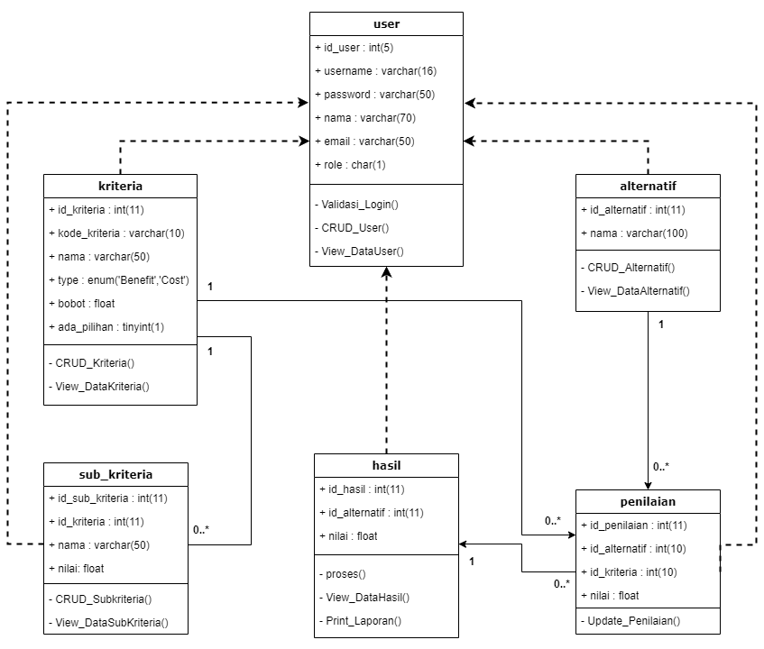

Gambar 4.3 *Class Diagaram*

* 1. **Rancangan Basis Data**

Rancangan *database* merupakan sebuah perancangan pada sistem yang digunakan sebagai tempat penyimpanan data-data yang digunakan di dalam sistem. Untuk memudahkan rancangan sistem yang dilakukan, maka penulis membuat rancangan *database* yang terdiri dari beberapa tabel sebagai berikut.

**1. Tabel User**

Tabel *login* digunakan untuk menyimpan data-data pengguna yang sudah ditentukan oleh aplikasi. Struktur tabel dapat dilihat di bawah ini.

Tabel 4.9 Tabel User

|  |  |  |  |  |
| --- | --- | --- | --- | --- |
| **No** | **Nama Field** | **Tipe Data** | **Ukuran** | **Keterangan** |
| 1 | id_user | *int* | 5 | Id Pengguna |
| 2 | username | *varchar* | 16 | Nama Pengguna |
| 3 | password | *varchar* | 50 | Kata Sandi User |
| 4 | nama | *varchar* | 70 | Nama Lengkap Pengguna |
| 5 | email | *varchar* | 50 | Email Pengguna |
| 6 | role | *char* | 1 | Tingkatan akun pengguna |

**2. Tabel Kriteria**

Tabel data kriteria digunakan untuk menampung data kriteria sehingga, berikut merupakan rancangan dari tabel data kriteria*.*ini.

Tabel 4.10 Tabel Kriteria

|  |  |  |  |  |
| --- | --- | --- | --- | --- |
| **No** | **Nama Field** | **Tipe Data** | **Ukuran** | **Keterangan** |
| 1 | id_kriteria | *int* | 11 | Id data kriteria |
| 2 | kode_kriteria | *varchar* | 10 | Kode data kriteria |
| 3 | nama | *varchar* | 50 | Nama Kriteria |
| 4 | type_enum | *enum* | 2 | Opsi benefit dan cost |
| 5 | bobot | *float* | - | Bobot nilai kriteria |
| 6 | ada_pilihan | *tinyint* | 1 | Opsi cara penilaian |

* + - 1. **Tabel Sub Kriteria**

Tabel data sub kriteria digunakan untuk menampung data sub kriteria sehingga memudahkan membuat penilaian SPK, berikut merupakan rancangan dari tabel data kriteria*.*ini.

Tabel 4.11 Tabel Sub Kriteria

|  |  |  |  |  |
| --- | --- | --- | --- | --- |
| **No** | **Nama Field** | **Tipe Data** | **Ukuran** | **Keterangan** |
| 1 | id_sub_kriteria | *int* | 11 | Id data sub kriteria |
| 2 | id_kriteria | *int* | 11 | Id data kriteria |
| 3 | nama | *varchar* | 50 | Nama sub kriteria |
| 4 | nilai | *float* | - | Nilai dari data sub kriteria |

* + - 1. **Tabel Alternatif**

Tabel Data Alternatif digunakan untuk menyimpan data dari hasil kriteria. Berikut struktur tabelnya.

Tabel 4.12 Tabel Alternatif

|  |  |  |  |  |
| --- | --- | --- | --- | --- |
| **No** | **Nama Field** | **Tipe Data** | **Ukuran** | **Keterangan** |
| 1 | id_alternatif | *int* | 11 | Id data alternatif |
| 2 | nama | *varchar* | 100 | Nama dari data alternatif |

* + - 1. **Tabel Penilaian**

Tabel Data Alternatif digunakan untuk menyimpan data dari proses penilaian ARAS secara detail. Berikut struktur tabelnya.

Tabel 4.13 Tabel Penilaian

|  |  |  |  |  |
| --- | --- | --- | --- | --- |
| **No** | **Nama Field** | **Tipe Data** | **Ukuran** | **Keterangan** |
| 1 | id_penilaian | *int* | 11 | Id data penilaian |
| 2 | id_alternatif | *int* | 10 | Id data alternatif |
| 3 | id_kriteria | *int* | 10 | Id data sub kriteria |
| 4 | nilai | *float* | - | Nilai dari data penilaian |

* + - 1. **Tabel Hasil**

Tabel Data Hasil digunakan untuk menyimpan hasil data setelah semua proses penilaian ARAS dan dilakukan perangkingan. Berikut struktur tabelnya.

Tabel 4.14 Tabel Hasil

|  |  |  |  |  |
| --- | --- | --- | --- | --- |
| **No** | **Nama Field** | **Tipe Data** | **Ukuran** | **Keterangan** |
| 1 | id_hasil | *int* | 11 | Id data hasil |
| 2 | id_alternatif | *int* | 11 | Id data alternatif |
| 3 | nilai | *float* | - | Nilai dari data hasil |

**4.3 Rancangan Interface**

Dalam tahap akan membahas mengenai rancangan interface yang akan dibangun. Hasil rancangan ini nantinya diterapkan kedalam pemograman Website.

* + - 1. **Perancangan *Form Login / Homepage***

Pada bagian adalah bagian utama, awal tampilan aplikasi ketika diakses, dan pada laman ini terdapat *form* login, berisikan username dan password yang akan digunakan sebagai akses masuk user kedalam sistem.

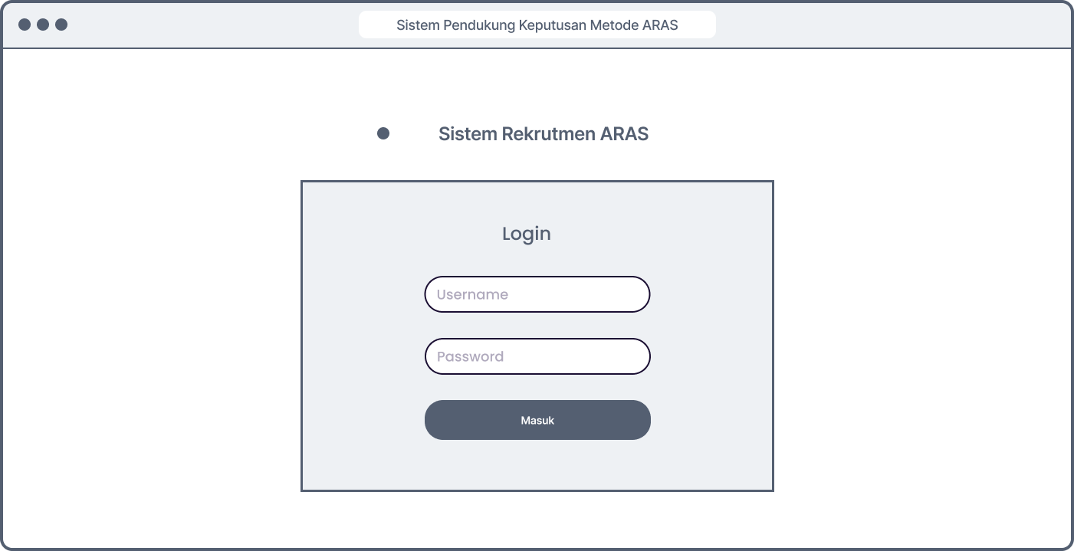Gambar 4.4 Tampilan *Form* *Login* / *Homepage*

* + - 1. **Perancangan *Form* Menu Utama / *Dashboard***

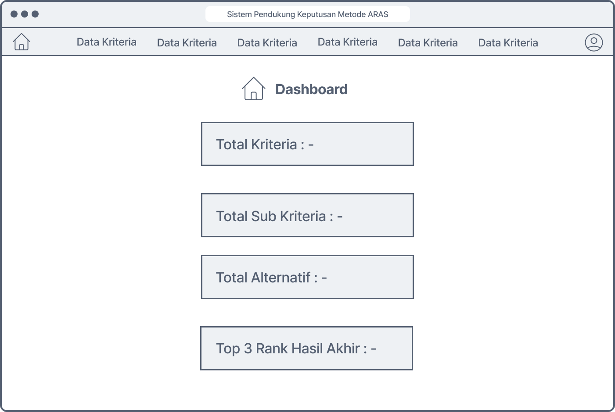Halaman Pada bagian halaman dasboard ini, terdapat desain antarmuka pengguna yang berfungsi sebagai menu utama untuk penghubung antara data kriteria, data alternatif, data penilaian dan hasil.

Gambar 4.5 Tampilan *Form* Menu Utama / Dashboard

* + - 1. **Perancangan *Form* MenuData Kriteria dan Sub Kriteria**

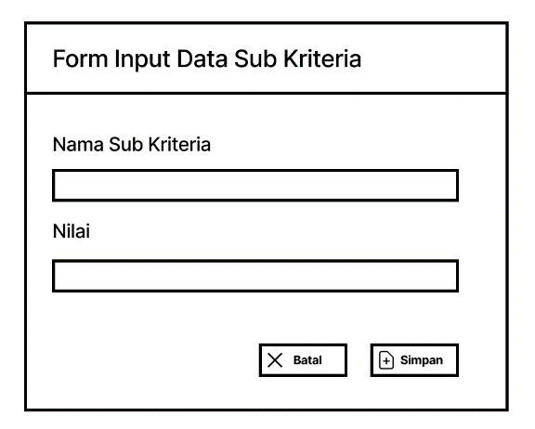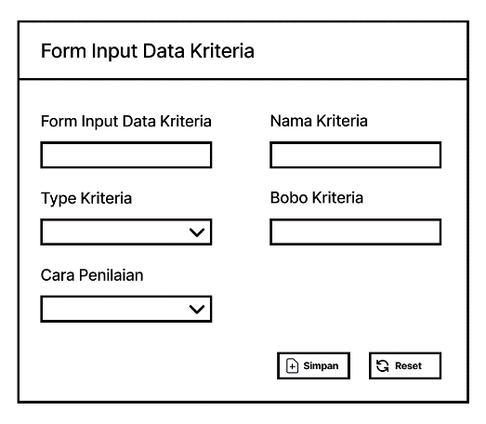*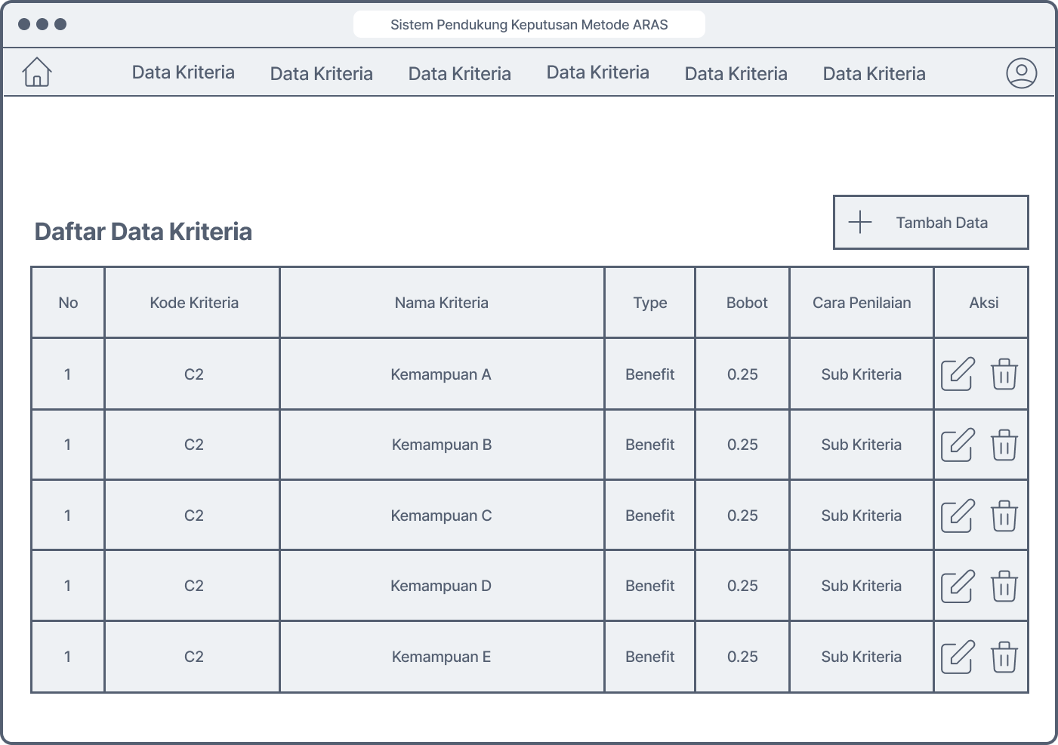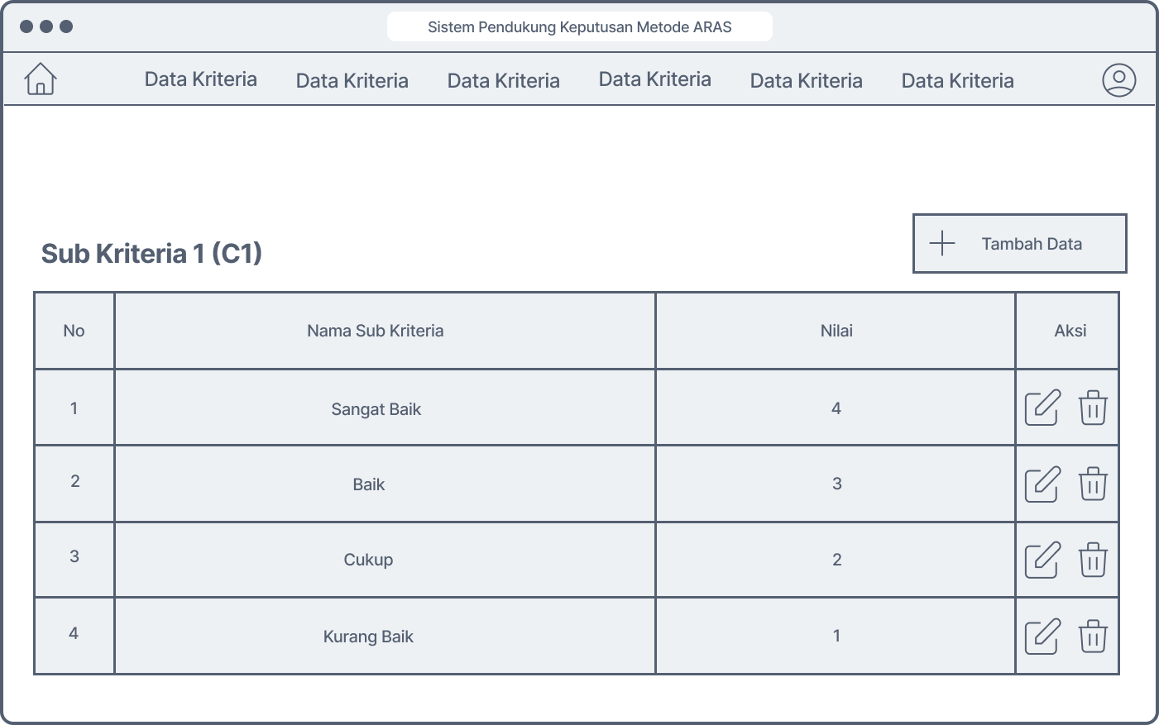Form* data kriteria digunakan untuk memasukkan data kriteria dan sub kriteria lalu disimpan ke dalam database, dan ditampilkan kembali di list.



Gambar 4.6 Tampilan *Form* Menu Data Kriteria dan Sub Kriteria

* + - 1. **Perancangan *Form* Menu Data Alternatif**

*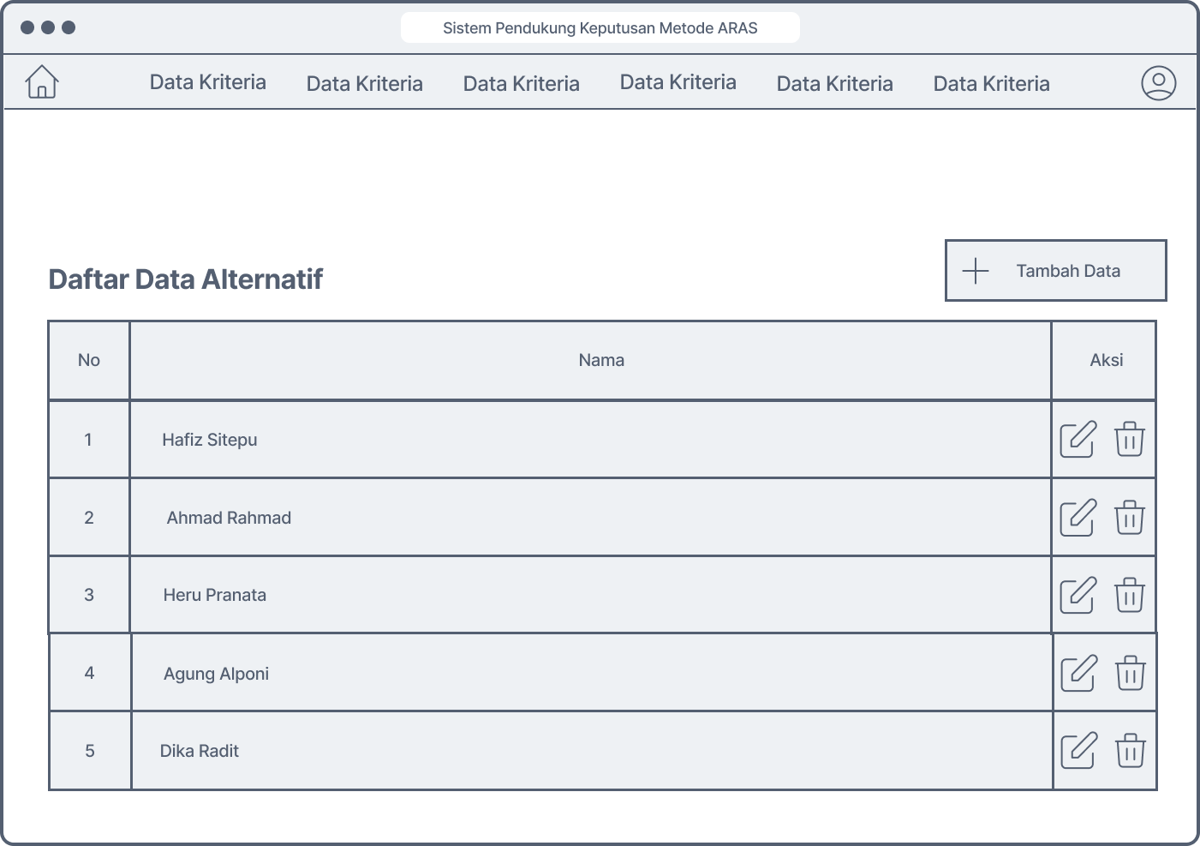Form* data alternatif digunakan untuk memasukkan data alternatif dan disimpan ke dalam database, dan ditampilkan kembali di list. Berikut adalah gambar perancangan *form* data alternatif.



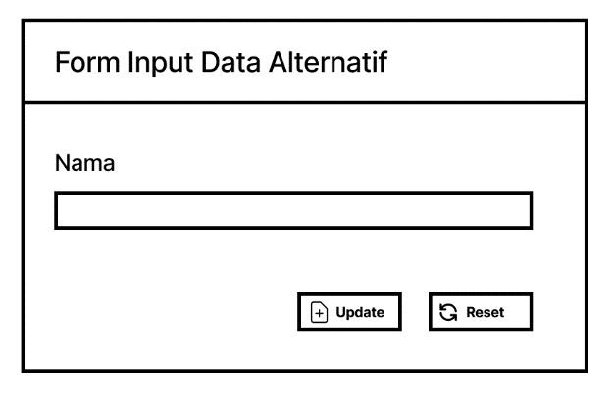

Gambar 4.7 Tampilan *Form* Menu Data Alternatif

1. **Perancangan *Form* Data Penilaian**

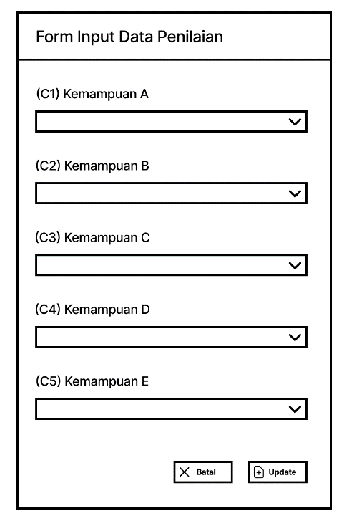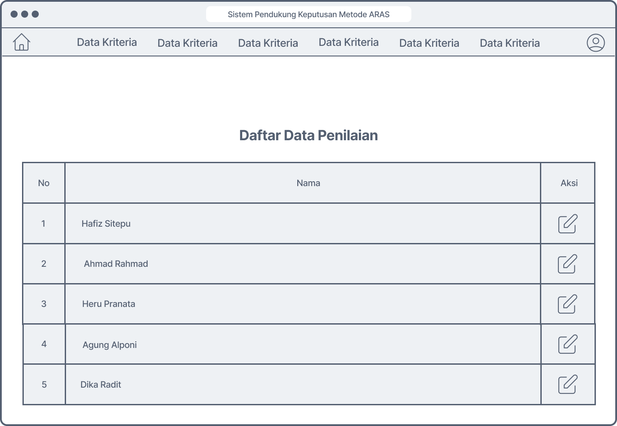Dalam bagian ini *form* data penilaian digunakan untuk menggabungkan data alternatif dan data kriteria kedalam sistem, dimana penilaian yang telah di input akan disimpan ke database menggunakan tombol simpan.



Gambar 4.8 Tampilan *Form* Menu Data Penilaian

1. **Perancangan *Menu* Data Perhitungan**

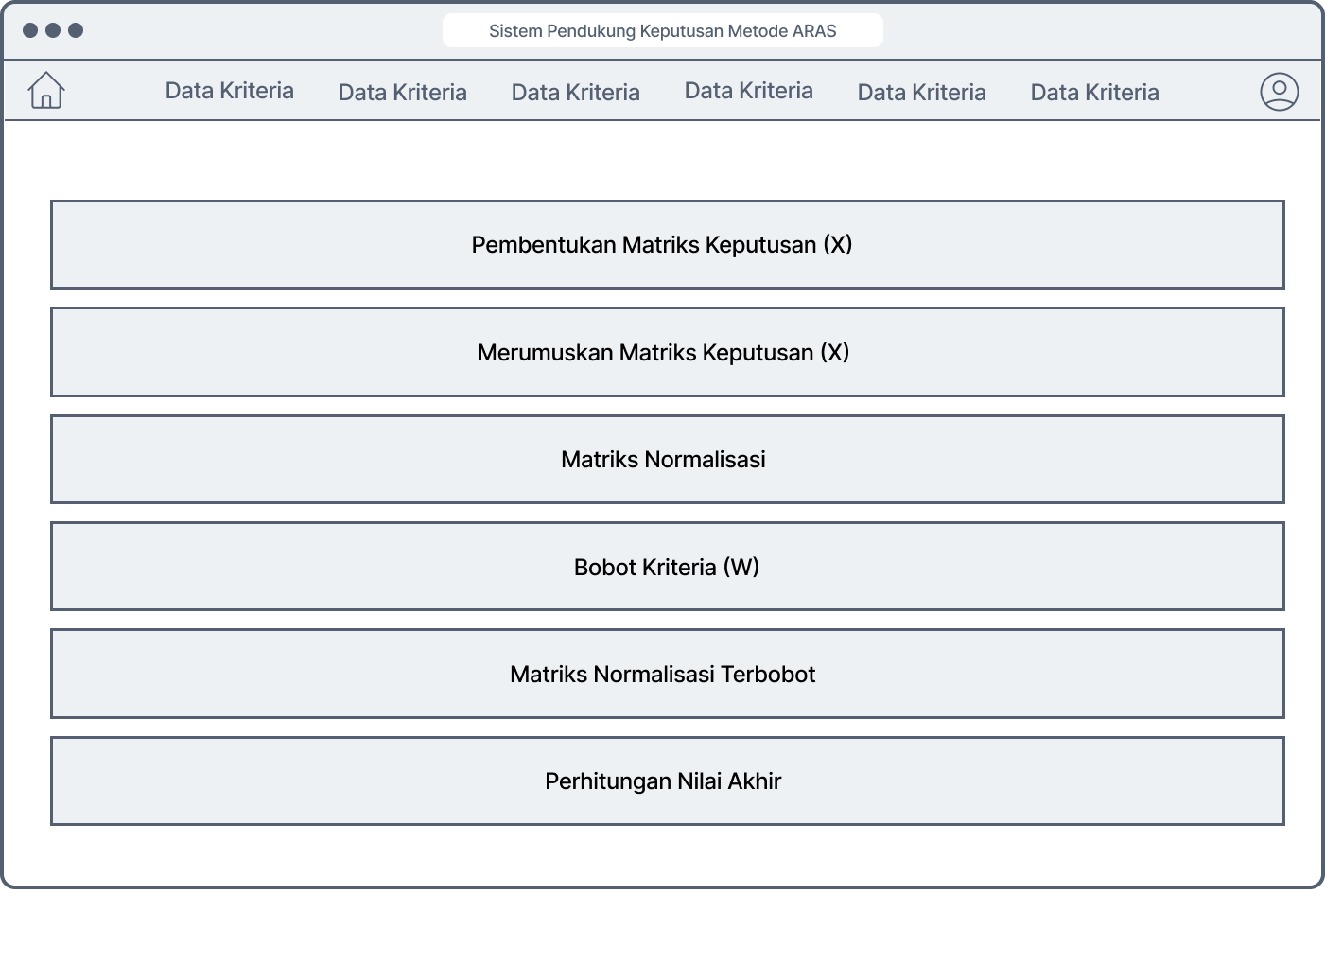Dalam bagian ini, *form* data perhitungan didesain dan digunakan untuk menghitung dan mencari hasil perhitungan berdasarkan data yang sudah di input dan menampilkan proses perhitungan secara urut dan detail dengan metode ARAS.

Gambar 4.9 Tampilan *Form* Menu Data Perhitungan

1. **Perancangan *Form* Data Hasil**

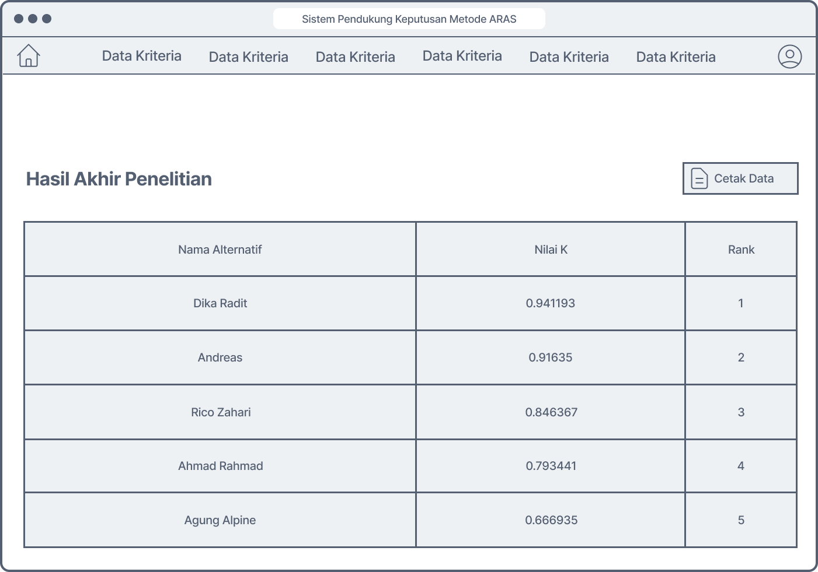Dalam Dalam bagian ini digunakan untuk menampilkan hasil yang sudah didapatkan dari proses ARAS dan telah perangkingan sesuai data hasil.



Gambar 4.10 Tampilan *Form* Menu Data Hasil

**BAB V**

**HASIL DAN PEMBAHASAN**

**5.1 Hasil**

Pada bagian ini akan ditunjukkan hasil dari perancangan sistem yang telah dibangun yaitu Aplikasi Sistem Pendukung Keputusan Dalam Rekrutmen System Engineer PT Rackh Lintas Asia Engineer Cabang Jakarta Dengan Pendekatan Metode Aditive Ratio Assesment (ARAS). Implementasi Sistem Pendukung Keputusan dengan Metode ARAS ini akan dirancang berbasis Web. Hasil yang akan ditampilkan adalah hasil tampilan antarmuka dari sistem yang telah dibangun serta hasil pengujian sistem yang telah dilakukan.

**5.1.1 Hasil Tampilan *Interface***

Pada aplikasi Sistem Pendukung Keputusan Dalam Rekrutmen System Engineer PT Rackh Lintas Asia Engineer Cabang Jakarta Dengan Pendekatan Metode Aditive Ratio Assesment ini terdapat 1 aktor yang dapat login kedalam sistem yaitu admin.

Aplikasi ini terdiri atas beberapa *form*, antara lain *Form* Login, *Form* Menu Utama / *Dashboard*, *Form* Kriteria, *Form* Sub Kriteria, *Form* Alternatif, *Form* Penilaian, *Form* Perhitungan, dan *Form* Hasil Akhir. Perbedaannya terletak pada menu utama yang dapat diakses oleh admin. Berikut hasil dari tampilan interface pada aplikasi yang telah dibangun:

* + - 1. *Form Login*

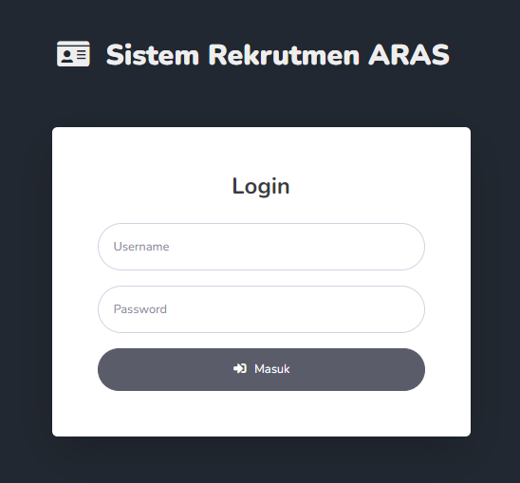*Form Login* digunakan untuk mengamankan sistem dari user-user yang tidak bertanggung jawab sebelum masuk ke Menu Utama. Berikut adalah tampilan *Form Login*:

Gambar 5.1 Form Login

Berikut keterangan pada gambar 5.1 *Form Login*:

* + - * 1. Tombol Login digunakan untuk mem-validasikan username dan password yang telah kita isi pada textbox yang disediakan.
      1. Menu Utama / *Dashboard*

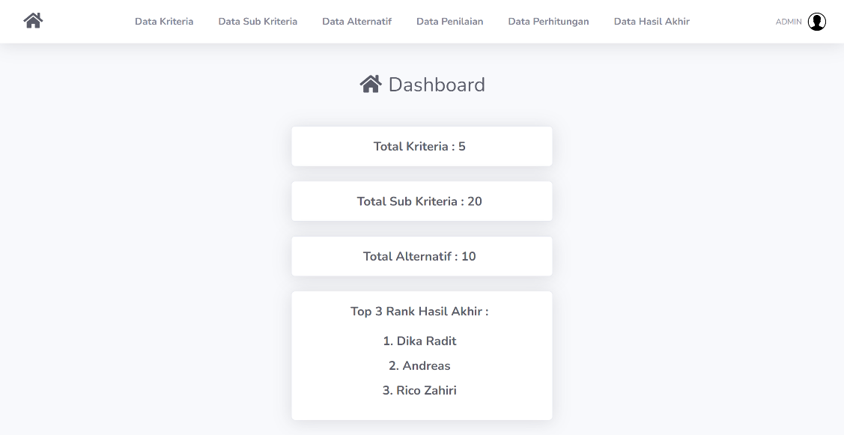Menu Utama adalah form yang memudahkan akses ke *Form* Kriteria, Sub Kriteria, Alternatif, Penilaian, Perhitungan, dan Hasil Akhir. Berikut ini adalah tampilan dari *Form* Menu Utama / Dashboard:

Gambar 5.2 *Form* Menu Utama / *Dashboard*

* + - 1. Menu DataKriteria

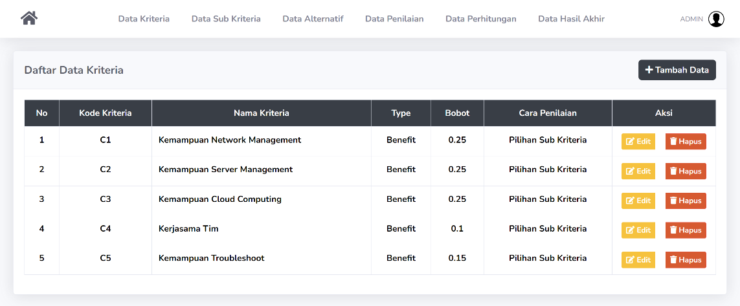Data Kriteria adalah menu yang memungkinkan CRUD pada data kriteria dan secara otomatis memperbarui daftar setelah perubahan dan menampilkannya kembali. Berikut adalah tampilan menu Data Kriteria:

Gambar 5.3 Menu Data Kriteria

Berikut keterangan pada gambar 5.3 Data Kriteria:

* + - * 1. Tombol Tambah Data digunakan untuk menambah data kriteria yang yang baru.
        2. Tombol Ubah digunakan untuk mengubah data kriteria yang telah ada   
            sebelumnya.
        3. Tombol Hapus digunakan untuk menghapus data kriteria yang telah ada   
            sebelumnya
      1. Menu DataSubKriteria

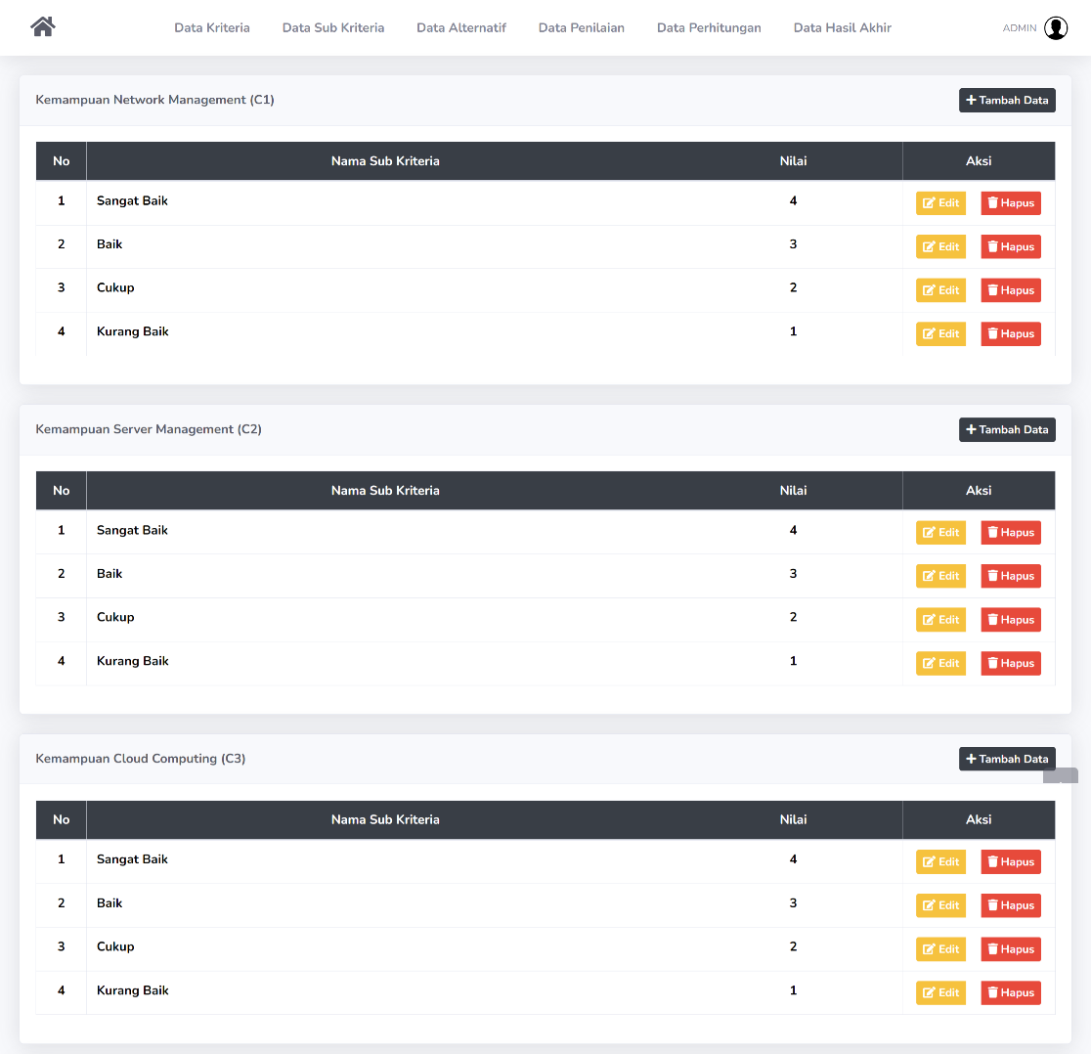Sub Kriteria adalah menu yang digunakan untuk melakukan CRUD pada data sub kriteria yang ada pada sistem. Data yang telah diubah akan langsung tampil pada *list*. Berikut adalah tampilan Menu Sub Kriteria:

Gambar 5.4 Menu Data Sub Kriteria

Berikut keterangan pada gambar 5.4 Menu Data Sub Kriteria:

* + - * 1. Tombol Tambah Data digunakan untuk menambah data kriteria yang   
            baru.
        2. Tombol Ubah digunakan untuk mengubah data kriteria yang telah ada   
            sebelumnya.
        3. Tombol Hapus digunakan untuk menghapus data kriteria yang telah ada   
            sebelumnya.
      1. MenuDataAlternatif

Menu Data Alternatif adalah menu yang digunakan untuk melakukan CRUD pada data alternatif yang ada pada sistem. Data yang telah diubah akan langsung tampil pada *list*. Berikut adalah tampilan MenuDataAlternatif:

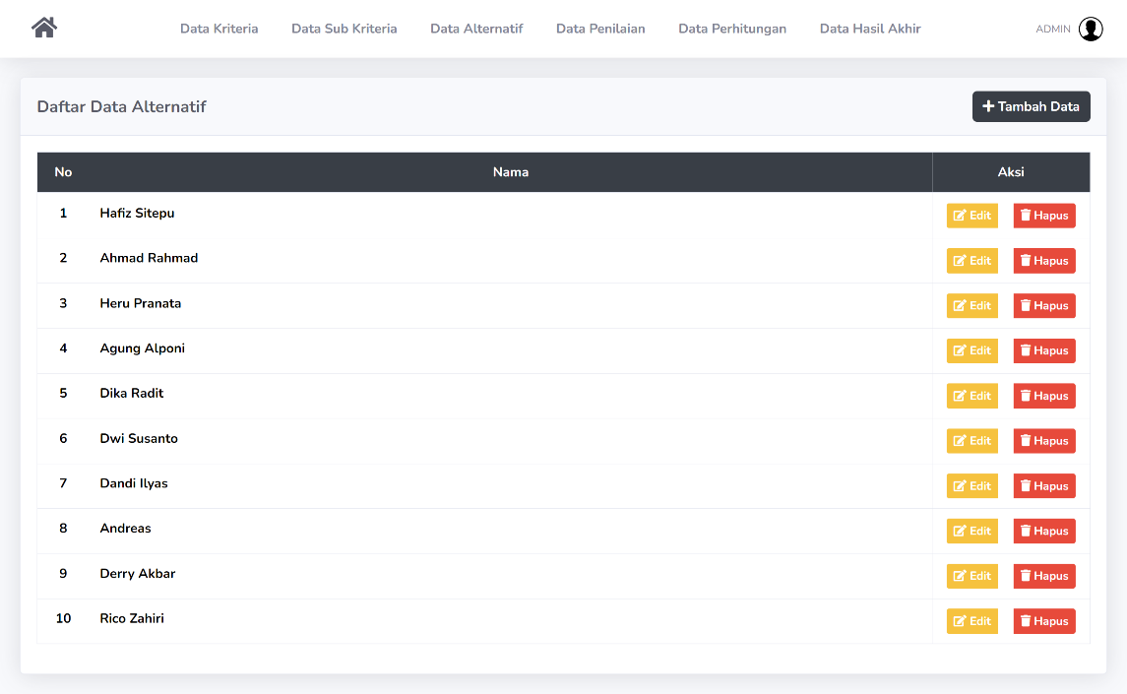Gambar 5.5 Menu Data Alternatif

Berikut keterangan pada gambar 5.5 Menu Data Alternatif:

* + - * 1. Tombol Tambah Data digunakan untuk menambahkan kriteria baru.
        2. Tombol Ubah untuk mengedit data kriteria yang sudah ada.
        3. Tombol Hapus digunakan untuk menghapus data kriteria yang telah ada.
      1. MenuDataPenilaian

Menu Penilaian adalah menu yang digunakan untuk melakukan *input* data pada data penilaian yang ada pada sistem. Data yang telah ditambahkan akan disimpan. Berikut adalah tampilan Menu DataPenilaian:

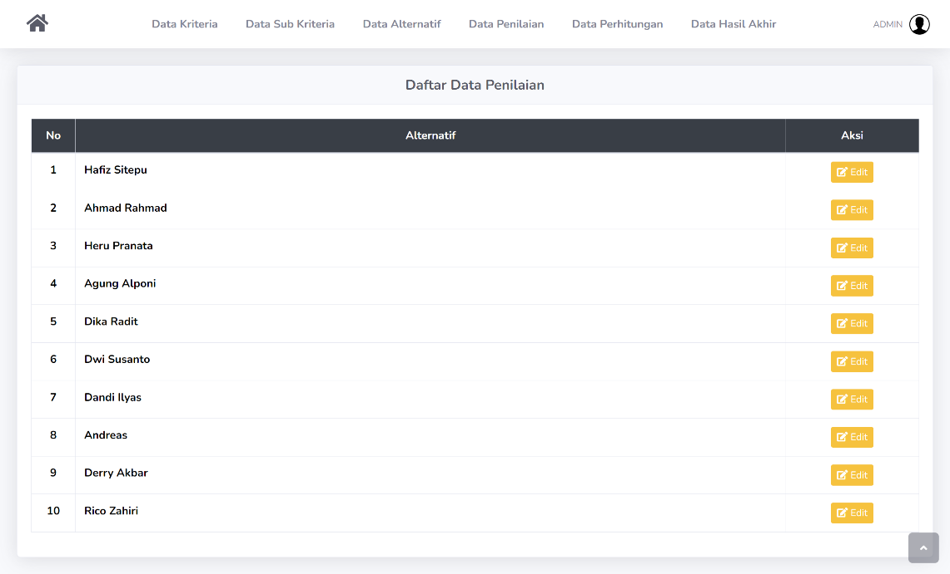

Gambar 5.6 Menu Data Penilaian

Berikut keterangan pada gambar 5.6 Menu Data Penilaian:

* + - * 1. Tombol Tambah Data digunakan untuk menambah nilai data penilaian   
            yang baru dari beberapa data alternatif yang sudah ditambah   
            sebelumnya.
        2. Tombol Batal digunakan untuk mereset semua *input*.
      1. MenuDataPerhitungan

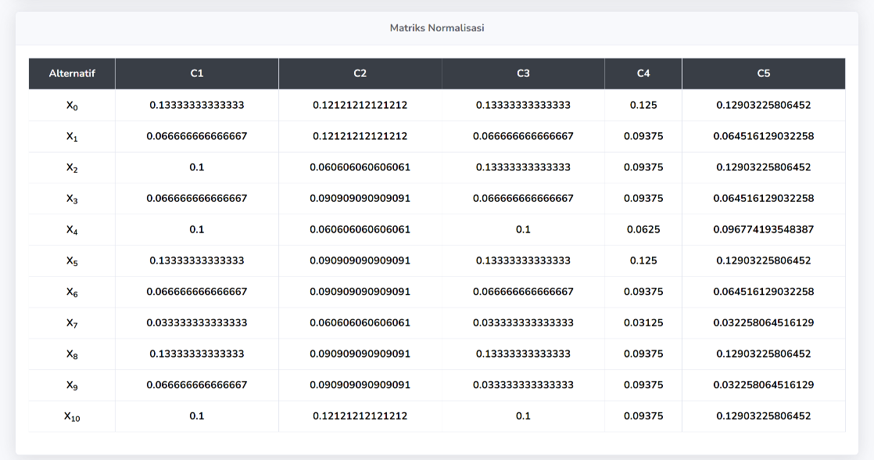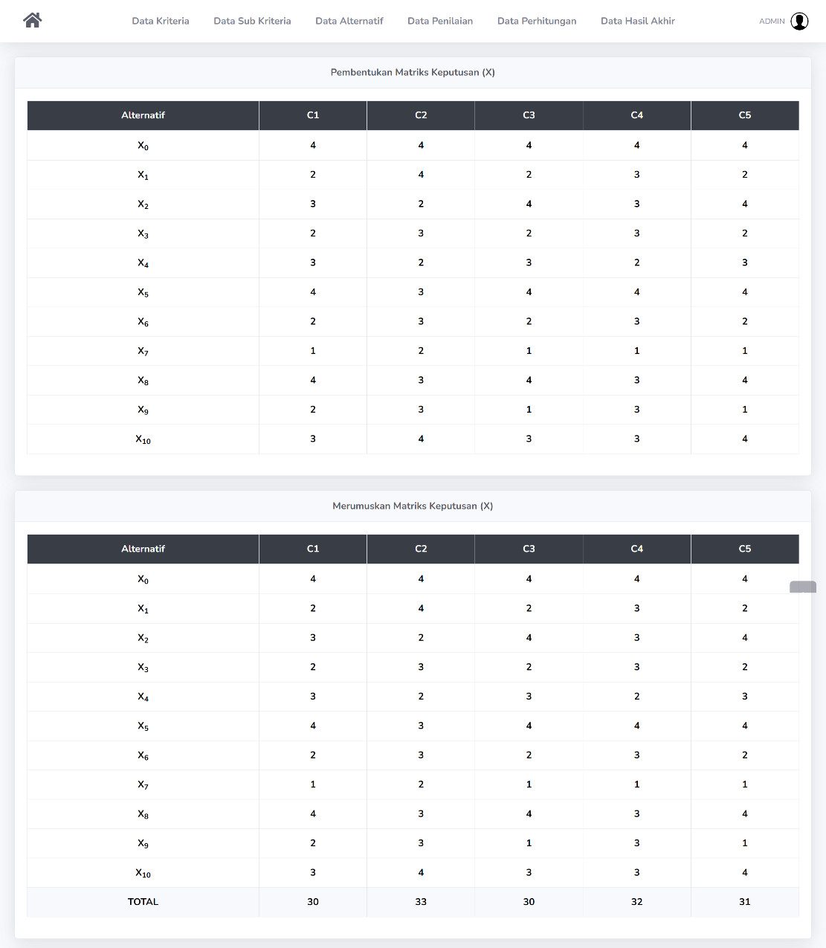Menu DataPerhitungan mengolah data yang telah diinput sebelumnya dan menampilkan detail proses perhitungan ARAS. Berikut adalah tampilanya:

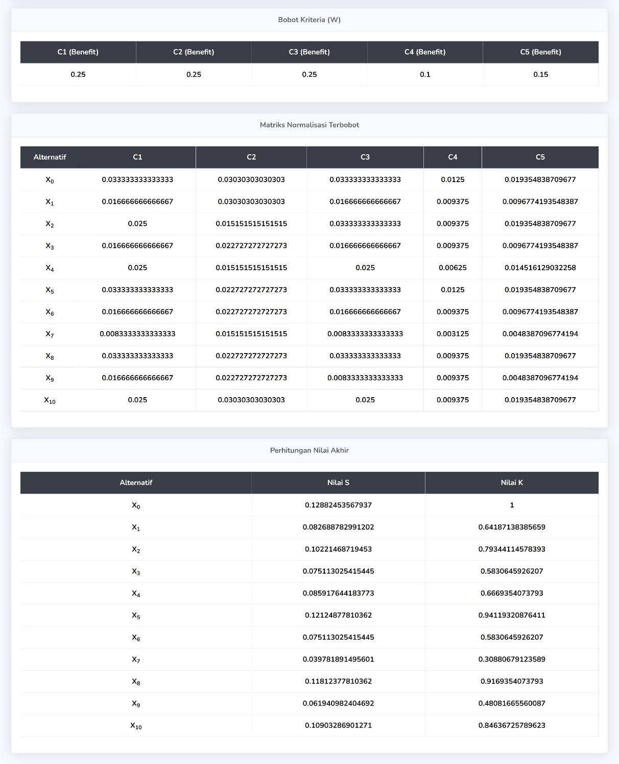

Gambar 5.7 Menu Data Perhitungan

* + - 1. MenuData Hasil Akhir

Menu Data Hasil Akhir adalah menu yang digunakan untuk menampilkan data hasil akhir dan sudah dilakukan perangkingan. Berikut adalah tampilan MenuData Hasil Akhir:

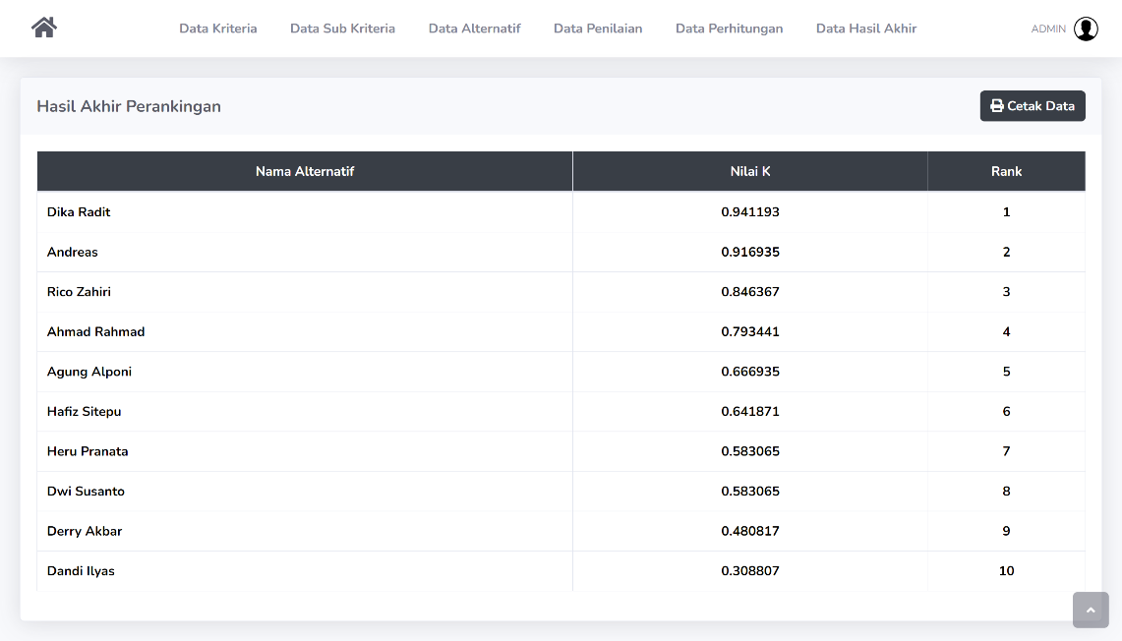

Gambar 5.8 *Form* Data Hasil Akhir

Berikut keterangan pada gambar 5.8 Menu Data Hasil Akhir:

* + - * 1. Tombol Cetak Data digunakan untuk melakukan ekspor dan mencetak  
            data hasil akhir perangkingan

**5.1.2 Hasil Pengujian**

Pengujian sistem ini menggunakan teknik black box testing. Teknik ini digunakan untuk menguji tampilan pada aplikasi yang dibangun telah berfungsi dengan baik atau tidak. Berikut hasil pengujian *black box testing*:

Tabel 5.1 *Black Box Testing*

|  |  |  |  |  |
| --- | --- | --- | --- | --- |
| **No** | **Nama  Pengujian** | **Test Case** | **Hasil Pengujian** | **Kete-rangan** |
| 1 | *Form* *Login* (Masuk) |  | Sistem akan memvalidasi username dan password, jika sesuai maka akan menuju ke menu utama / *dashboard. Jika tidak maka akan muncul pesan* “*Username* atau *password* salah!”. | Valid |
| 2 | Menu Utama / *Dashboard* |  | *Form* menu utama berjalan dengan baik dan menampilkan seluruh menu utama. | Valid |
| 3 | Menu Data Kriteria |  | *Form* menu data kriteria dapat berjalan dengan baik. Data kriteria dapat dilakukan CRUD sesuai kondisi tombol yang dipilih dan hasilnya akan tampil di list. | Valid |
| 4 | Menu Data Sub Kriteria(CRUD*)* |  | *Form* menu data sub kriteria dapat berjalan dengan baik. Data sub kriteria dapat dilakukan CRUD sesuai kondisi tombol yang dipilih dan hasilnya akan tampil di list. | Valid |

Tabel 5.1 *Black Box Testing* (Lanjutan)

|  |  |  |  |  |
| --- | --- | --- | --- | --- |
| **No** | **Nama  Pengujian** | **Test Case** | **Hasil Pengujian** | **Kete-rangan** |
| 6 | *Form* Menu Data Alternatif(CRUD) |  | *Form* menu data alternatif berfungsi baik, memungkinkan CRUD sesuai tombol yang dipilih dengan hasil tampil di list. | Valid |
| 7 | *Form* Menu Data Penilaian(Baru, Batal) |  | *Form* menu data penilaian dapat berjalan dengan baik. Data penilaian dapat dilakukan tambah dan batal sesuai kondisi tombol yang dipilih list. | Valid |
| 8 | *Form* Menu Data Perhitungan |  | *Form* menu data perhitungan dapat menampilkan semua proses perhitungan ARAS secara detail. | Valid |
| 9 | *Form* Menu Data Hasil Akhir |  | *Form* menu data hasil akhir menampilkan data yang sesuai dengan hasil dari proses metode ARAS. | Valid |

**5.2 Pembahasan**

Setelah menganalisis tampilan *interface*, tahap selanjutnya adalah pembahasan tentang spesifikasi kebutuhan sistem dan identifikasi sistem berupa kelebihan serta kelemahan dari aplikasi Sistem Pendukung Keputusan Dalam Rekrutmen *System Engineer* PT Rackh Lintas Asia Engineer Dengan Pendekatan Metode *Additive Ratio Assesment*.

**5.2.1 Spesifikasi Kebutuhan Sistem**

Berikut ini merupakan spesifikasi kebutuhan sistem yang digunakan untuk mengoperasikan aplikasi yang telah dirancang. Kebutuhan sistem ini berupa perangkat keras dan perangkat lunak.

Perangkat Keras

Kebutuhan sistem yang digunakan dalam mengoperasikan sistem ini adalah sebuah komputer/laptop dengan spesifikasi:

Laptop dengan *processor* mulai *intel core i3*

Kapasitas *hardisk* minimal 128 Gb

RAM minimal 4Gb

Perangkat Lunak

Kebutuhan *software* yang digunakan daalam mengoperasikan sistem ini adalah sebagai berikut:

Sistem Operasi *Windows* (*Win 7 to up*)

*XAMPP*

*Browser*

**5.2.2 Identifikasi Sistem**

Bagian ini menjelaskan tentang kelebihan dan kelemahan yang terdapat pada sistem yang telah dibangun.

* + - 1. Kelebihan Sistem

Adapun kelebihan dari sistem ini adalah sebagai berikut:

* + - * 1. Aplikasi ini dapat melakukan perhitungan menggunakan metode ARAS dengan cepat, sehingga lebih menghemat waktu dalam pengambilan hasil keputusan dalam rekrutmen *system engineer* PT Rackh Lintas Asia.
        2. Sistem ini menggunakan metode ARAS sebagai metode pemecahan masalah, sehingga hasil yang diperoleh sesuai dengan perhitungan manual yang telah dijelaskan pada penenlitian ini.
        3. Sistem dibuat dengan tampilan sederhana dan mudah digunakan.
        4. Aplikasi web ini sudah bisa dapat diakses secara online.
      1. Kekurangan Sistem
         1. Belum memiliki sistem keamanan yang baik, sehingga masih memungkinkan sistem ini dapat diretas.
         2. Aplikasi saat ini hanya tersedia dalam bentuk website, belum tersedia versi aplikasi untuk platform Android dan IOS.

**BAB VI**

**KESIMPULAN DAN SARAN**

**6.1 Kesimpulan**

Berdasarkan hasil penelitian pada permasalahan yang terjadi dalam kasus yang diangkat tentang rekrutmen *system engineer* PT Rackh Lintas Asia Cabang Jakarta, maka dapat ditarik kesimpulan sebagai berikut:

1. Berdasarkan hasil penelitian, proses penilaian yang terjadi pada proses rekrutmen di PT Rackh Lintas Asia memuat kriteria-kriteria yang menjadi standar dalam menentukan seorang *system engineer*. Kriteria-kriteria tersebut diantaranya: *Network Management, Server Management, Cloud Computing,* Kerjasama Tim, *Troubleshoot* dan berdasarkan hasil penelitian, Metode *Additive Ratio Assesment* dapat diterapkan dalam proses rekrutmen *system engineer* PT Rackh Lintas Asia Cabang Jakarta.
2. Berdasarkan hasil rancangan, Sistem Pendukung Keputusan dengan menerapkan Metode *Additive Ratio Assesment* (ARAS) yang dirancang dapat membantu proses penentuan seorang *system engineer* cabang Jakarta.
3. Berdasarkan hasil pengujian, Sistem Pendukung Keputusan yang dirancang sudah berjalan dengan baik sesuai yang diharapkan. Sistem ini dapat digunakan untuk membantu proses rekrutmen *system engineer* dengan Dika Radit sebagai kandidat peringkat pertama dan nilai tertinggi untuk cabang Jakarta PT Rackh Lintas Asia.

**6.2 Saran**

Adapun saran saran yang dapat diberikan sebagai bahan pertimbangan dan pemanfaatan dalam penyempurnaan peneliti tentang optimalisasi metode ARAS terhadap proses rekrutmen system engineer PT Rackh Lintas Asia Cabang Jakarta, seperti berikut:

1. Disarankan penggunaan metode lain sehingga nantinya dapat dijadikan perbandingan dalam pengembangan proses terhadap proses rekrutmen *system engineer* PT Rackh Lintas Asia Cabang Jakarta agar lebih efisien dan optimal.
2. Diharapkan pihak berikutnya dapat menggunakan teknologi lain seperti pemogramgan *android* serta *IOS* dalam pengembangan sistem pendukung keputusan ini.

**DAFTAR PUSTAKA**

[1] Ismail and Nurjaya, “Menggunakan Metode Wp ( Weighted Product ) Dengan Bahasa,” vol. 1, no. 1, pp. 28–32, 2016.

[2] A. F. Nita Kumala Dewi, Soeb Aripin, Rivalri K Hondro, “Sistem Pendukung Keputusan Pemilihan Game Untuk Anak Usia 5-10 Tahun Menggunakan Metode ARAS,” Sainteks, pp. 635–642, 2019.

[3] D. Pratama and A. Basry, “Rancang Bangun Sistem Perekomendasian Lokasi Usaha Menggunakan Metode Composite Performance Index Berbasis Laravel (Studi Kasus : Lokasi Usaha Di Jakarta),” *Tekinfo J. Bid. Tek. Ind. dan Tek. Inform.*, vol. 23, no. 2, pp. 24–38, 2022, doi: 10.37817/tekinfo.v23i2.2594.

[4] M. Arifin, “Sistem Informasi Geografis (SIG) Penentuan Tempat Pembuangan Akhir Sampah (TPA) Kabupaten Pamekasan Menggunakan Metode Composite Performance Index …,” *Semin. Nas. Hum. dan Apl. …*, vol. 8, no. 1, pp. 22–26, 2022, [Online]. Available: http://www.prosiding.uim.ac.id/index.php/sehati/article/view/216%0Ahttp://www.prosiding.uim.ac.id/index.php/sehati/article/download/216/114.

[5] P. Adytia, M. Fahmi, and R. Andrea, “Analisis Dalam Pendukung Keputusan Seleksi Reporter dengan Menerapkan Metode EDAS dan Pembobotan ROC,” *J. Media Inform. Budidarma*, vol. 7, no. 2, pp. 809–818, 2023, doi: 10.30865/mib.v7i2.6064.

[6] A. Karim, S. Esabella, M. Hidayatullah, and T. Andriani, “Sistem Pendukung Keputusan Aplikasi Bantu Pembelajaran Matematika Menggunakan Metode EDAS,” *Build. Informatics, Technol. Sci.*, vol. 4, no. 3, 2022, doi: 10.47065/bits.v4i3.2494.

[7] I. Purnama, M. Bobbi, K. Nasution, A. Karim, and S. Trianovie, “Sistem Pendukung Keputusan Pemilihan Sales Supervisor Menerapkan Metode EDAS berdasarkan Pembobotan ROC,” vol. 5, no. 1, pp. 181–190, 2023, doi: 10.47065/bits.v5i1.3558.

[8] N. Nezafati, S. Razaghi, H. Moradi, S. Shokouhyar, and S. Jafari, “Promoting knowledge sharing performance in a knowledge management system: do knowledge workers’ behavior patterns matter?,” *VINE J. Inf. Knowl. Manag. Syst.*, vol. 53, no. 4, pp. 637–662, 2023, doi: 10.1108/VJIKMS-11-2020-0202.

[9] R. Safitri and I. Firdaus, “SPK Rekomendasi Pekerjaan Dengan Metode EDAS ( Studi Kasus : Lembaga Kursus dan Pelatihan Komputer Widya Informatika Selat Panjang ),” *J. Inf. Komput. Log.*, vol. 1, no. 4, 2020.

[10] L. Sinambela, L. Nababan, and J. Elnovreny, “Penerapan Metode CPI Dalam Penentuan Cara Terbaik Meningkatkan Kualitas Belajar Mengajar (Studi Kasus UPH Medan),” *J. Tek. Inform. Kaputama*, vol. 6, no. 2, pp. 718–724, 2022.

[11] R. Fachrizal, “IMPLEMENTASI ARAS (Additive Ratio Assessment) DALAM PEMILIHAN KASIR TERBAIK STUDI KASUS OUTLET CARDINAL STORE PLAZA MEDAN FAIR,” Sainteks, no. Januari, pp. 501–510, 2019.

[12] S. Widjaja and R. E. Hermanto, “Pengembangan Sistem Informasi Akademik Menggunakan Metode Unified Modeling Language Berbasis Website,” *Dinamik*, vol. 28, no. 1, pp. 25–34, 2023, doi: 10.35315/dinamik.v28i1.8980.

[13] N. Devi, D. Erwanto, and Y. Utomo, “Multitek Indonesia : Jurnal Ilmiah Multitek Indonesia : Jurnal Ilmiah,” *Multitek Indones. J. Ilm.*, vol. 12, no. 2, pp. 104–113, 2022.

[14] E. R. Subhiyakto and Y. P. Astuti, “Aplikasi Pembelajaran Class Diagram Berbasis Web Untuk Pendidikan Rekayasa Perangkat Lunak,” *Simetris J. Tek. Mesin, Elektro dan Ilmu Komput.*, vol. 11, no. 1, pp. 143–150, 2020.

[15] M Ali Maksum, “Pengertian XAMPP, Fungsi, dan Cara Menggunakannya,” 2022. https://www.dewaweb.com/blog/apa-itu-xampp/ (accessed Sep. 07, 2023).

[16] Novendri, “Pengertian Web,” Lentera Dumai, vol. 10, no. 2, pp. 46–57, 2019.